**Anlage: Ausführlicher Bericht**

**1 Grundlagen inklusiver Beschulung in Baden-Württemberg und quantitative Entwicklung in Baden-Württemberg sowie der Landeshauptstadt Stuttgart**

Vor gut fünf Jahren (August 2015) trat in Baden-Württemberg die Novellierung des Landesschulgesetzes in Kraft.

Einer der Anlässe der Novellierung war die Ratifizierung der Behindertenrechts-konvention der Vereinten Nationen (in Deutschland 2009). Diese beinhaltet u.a. das Recht von Menschen mit Behinderung auf Zugang zum allgemeinen Schulsystem.

Entsprechend zielte eines der Anliegen der Novellierung auf die Neuordnung sonderpädagogischer Bildung. Diese beinhaltete eine Umwandlung der früheren Sonderschulen in Sonderpädagogische Bildungs- und Beratungszentren (SBBZ) sowie ein Wahlrecht von Eltern mit Kindern mit Behinderung, in welchem Schulkontext ihre Kinder unterrichtet werden sollen (allgemeine Schule oder SBBZ)[1]. Dies erforderte vor allem die Möglichkeit für allgemeine Schulen, Kinder im Klassenkontext zieldifferent zu unterrichten. Für Kinder in den Förderschwerpunkten Lernen und geistige Entwicklung können die für die entsprechenden SBBZ geltenden Lehrpläne zugrunde gelegt werden, für Heranwachsende in den anderen Förderschwerpunkten[2] gilt der allgemeine Lehrplan (ergänzt durch die jeweiligen sonderpädagogischen Bildungspläne, z.B. Sprache, Sehen). Zur Vorbereitung dieser Neuordnung fanden seit dem Schuljahr 2010/11 Modellerprobungen in fünf baden-württembergischen Stadt- und Landkreisen statt; auch die Landeshauptstadt Stuttgart zählte zu den Modellstandorten. Dadurch, dass die Modellregionen inklusive Entwicklungen jenseits des damals gültigen Schulgesetzes erproben durften, war die Anzahl der inklusiv beschulten Schüler*innen wesentlich höher als in anderen Stadt-und Landkreisen.

Die Erweiterung der Wahlmöglichkeiten von Eltern mit Kindern mit Anspruch auf ein sonderpädagogisches Bildungsangebot (SBA) führte in den nachfolgenden Jahren in Baden-Württemberg zu einem Anstieg der Anzahl dieser Kinder, die in allgemeinen Schulen unterrichtet werden. Zwischen den Schuljahren 2015/16 und 2017/18 erhöhte sich deren Zahl von 6.453[3] auf 8.624; dies entspricht einer Zunahme in drei Schuljahren von 2.171 Schüler*innen (Bildungsbericht BW 2018, S. 82[4]).

Landesweit wurde von allen Kindern und Jugendlichen mit SBA im Schuljahr 2017/18 ein Anteil von 15% an allgemeinen Schulen unterrichtet.

Allerdings sind bei den inklusiv beschulten Kindern und Jugendlichen die Förderschwerpunkte anders verteilt als in den SBBZ: In den Unterricht in allgemeinen Schulen werden vorrangig Heranwachsende im Förderschwerpunkt Lernen einbezogen, alle anderen Förderschwerpunkte spielen eine deutlich geringere Rolle (s. nachfolgende Schaubilder).



(Bildungsbericht BW 2018, S. 84 und 87)

Die absolute Zahl der an SBBZ unterrichteten Kinder und Jugendlichen sank seit 2015 leicht (zuletzt gut 49.600). Die sog. Förderquote – d.h. der Anteil der an SBBZ unterrichteten Schüler*innen an allen Schüler*innen von der 1. bis zur 10. Klasse – veränderte sich hingegen kaum. Dies wird von den Autoren des Bildungsberichts erklärt mit der insgesamt leicht sinkenden Schüler*innenzahl.

Addiert man die Zahlen der inklusiv beschulten Kinder und Jugendlichen zu den Zahlen der SBBZ besuchenden Schüler*innen, erhöht sich die Förderquote aller Kinder und Jugendlichen mit SBA (allg. Schulen und SBBZ) auf 7,5% im Schuljahr 2017/18 gegenüber 6,5% im Schuljahr 2007/08.

Der Bildungsbericht BW 2018 erklärt dies mit einer Veränderung in den Anteilen der Schüler*innen mit unterschiedlichem sonderpädagogischen Unterstützungsbedarf.

Im Land Baden-Württemberg werden Fördermöglichkeiten im Schulbereich nach den folgenden drei Gruppen unterschieden:

**I**. **Kinder und Jugendliche mit besonderem Förderbedarf**

Für diese sind grundsätzlich die allgemeinen Schulen zuständig, die bei Bedarf durch Fachberater*innen, Beratungslehrkräfte und den schulpsychologischen Dienst unterstützt werden können. Dies betrifft z.B. Kinder und Jugendliche mit Lese-Rechtschreib-Schwierigkeiten, aber auch Kinder mit sozialen und Verhaltensproblemen.

**II**. **Kinder und Jugendliche mit sonderpädagogischem Beratungs- und Unterstützungsbedarf**

Auch für diese Schülerinnen und Schüler sind die allgemeinen Schulen zuständig. Unterstützt werden sie durch den Sonderpädagogischen Dienst der Sonderpädagogischen Bildungs- und Beratungszentren (SBBZ).

**III. Kinder und Jugendliche mit einem Anspruch auf ein sonderpädagogisches Bildungsangebot (SBA)**

Für diese Kinder und Jugendlichen bestand ursprünglich nur die Möglichkeit zum Besuch einer Sonderschule (heute SBBZ). Nach Änderung des Schulgesetzes können heute die Eltern wählen, ob der Anspruch an einer allgemeinen Schule oder an einem SBBZ eingelöst werden soll.

Zwischen den Gruppen „II“ und „III“ konnten in den letzten Jahren Verschiebungen beobachtet werden:

Der Anteil der Schüler*innen mit sonderpädagogischem Beratungs- und Unterstützungsbedarf an allen Schüler*innen der Klassen 1 bis 10 „ging seit dem Schuljahr 2014/15 leicht zurück und liegt 2017/18 bei 1,8 % (…). Im Gegenzug ist die Anzahl der Kinder und Jugendlichen mit Anspruch auf ein sonderpädagogisches Bildungsangebot seit dem Schuljahr 2015/16 (als § 15 SchG geändert wurde) merklich angestiegen, nachdem in den Jahren zuvor nur wenige Schwankungen zu beobachten waren. … Damit verbunden ist ein Anstieg im Anteil dieser Schüler*innen in Bezug auf die Klassen 1 bis 10 der allgemeinen Schulen in Baden-Württemberg von 5 % im Schuljahr 2014/15 auf 5,7 % im Schuljahr 2017/18.“ (Bildungsbericht BW, S. 80)

In der Landeshauptstadt **Stuttgart** zeigen sich ähnliche Entwicklungen wie im gesamten Land. Allerdings liegt hier der Anteil der Schüler*innen mit Anspruch auf ein sonderpädagogisches Bildungsangebot, die inklusiv beschult werden, im Schuljahr 2017/18 bei 26%. Diese und ähnliche Quoten zeigen sich in allen Stadt-und Landkreisen, die an den die Novellierung des Schulgesetzes vorbereitenden Modellerprobungen beteiligt waren.

Im **Schuljahr 2018/19**, dem Erhebungszeitraum der Hauptstudie, weist das Staatliche Schulamt Stuttgart eine Zahl von 870 Heranwachsenden mit SBA aus, die in allgemeinen Schulen unterrichtet werden. Von diesen besuchen 309 eine Grundschule, 561 eine weiterführende Schule (Sekundarbereich 1 und 2).

Die Verteilung auf Förderschwerpunkte zeigt folgende Tabelle:

|  |  |  |
| --- | --- | --- |
|  | **Stuttgart 18/19** | **Baden-Württemberg 17/18** |
| **Förderschwerpunkte** | **Angaben in Prozent** | |
| Lernen | 64,7 | 67 |
| Emotionale und soziale Entwicklung | 20,3 | 10 |
| Geistige Entwicklung | 5,5 | 9 |
| Sprache | 4,5 | 7 |
| Körperliche und motorische Entwicklung | 3,7 | 4 |
| Hören | 1,4 | 2 |
| Sehen | 0 | 1 |

Gegenüber der landesweiten Verteilung zeigen sich leichte Verschiebungen. Insbesondere im Förderschwerpunkt „Emotionale und soziale Entwicklung“ sind in Stuttgart mehr Schüler*innen einbezogen als im landesweiten Durchschnitt. Dies könnte u.a. damit in Zusammenhang stehen, dass allein in Stuttgart drei große SBBZ mit diesem Förderschwerpunkt bestehen (1 öffentliches und 2 private SBBZ), die jeweils Kinder und Jugendliche der Klassenstufen 1-9(10) fördern. Die privaten SBBZ sind zudem für Kinder und Jugendliche aus umliegenden anderen Landkreisen zuständig. In anderen Stadt- bzw. Landkreisen dagegen gibt es z.T. weniger bzw. gar keine entsprechenden SBBZ.

Von den insgesamt 870 Schüler*innen mit SBA mussten im Schuljahr 2018/19 insgesamt 28 Heranwachsende von der allgemeinen Schule (wenigstens zeitweise) in ein SBBZ (zurück-) überwiesen werden. Davon wurden jeweils 10 in den Förderschwerpunkten „Lernen“ und „emotionale und soziale Entwicklung“ unterrichtet, 6 im Förderschwerpunkt „geistige Entwicklung“ sowie jeweils ein/e Schüler/Schülerin in den Förderschwerpunkten „Sprache“ und „körperliche und motorische Entwicklung“.

Bei 26 Schüler*innen mit SBA wurde dagegen im gleichen Schuljahr der Anspruch auf ein sonderpädagogisches Bildungsangebot aufgehoben. Dieses positive Ergebnis der Beschulung stellt sich differenziert folgendermaßen dar: In den Förderschwerpunkten „Lernen“ (16 Heranwachsende) sowie „emotionale und soziale Entwicklung“ und „Sprache“ (jeweils 5 SuS) konnten die Heranwachsenden nach den allgemeinen Bildungsplänen und damit zielgleich unterrichtet werden.

Ergänzend zur Beobachtung quantitativer Entwicklungen unterstützt der Gemeinderat der Landeshauptstadt Stuttgart eine qualitative Längsschnittstudie, die sich mit den Effekten inklusiver Beschulung auf das Wohlbefinden, das Selbstwertgefühl sowie die soziale Teilhabe **aller** Schülerinnen und Schüler in inklusiven Klassen befasst.

Der Ansatz dieser Studie, das methodische Vorgehen sowie vor allem die Ergebnisse werden in den folgenden Kapiteln erörtert.

2 Rahmenbedingungen der Studie zu „Selbstwert, Wohlbefinden und soziale Teilhabe der SuS in inklusiven Klassen“

**2.1 Theoretische Grundlagen**

Im Jahr 2006 wurde von der Generalversammlung der Vereinten Nationen die UN-Behindertenrechtskonvention (UN-BRK) verabschiedet. Diese konkretisiert grundlegende Menschenrechte für Menschen mit Behinderungen. Ziele der UN-BRK sind unter anderem die umfassende Aktivität und Teilhabe aller Menschen, die Aufhebung der Grenzen zwischen „Behinderten“ und „Nichtbehinderten“ sowie die Verankerung eines selbst bestimmten Miteinanders mitten in der Gesellschaft.

2009 ratifizierte die Bundesrepublik Deutschland die UN-BRK.

Artikel 24 der Konvention beschreibt die Einrichtung eines inklusiven Bildungssystems, also den gemeinsamen Unterricht von Kindern mit und ohne Behinderung. Die schulische Bildung von jungen Menschen mit Behinderung ist somit grundsätzlich die Aufgabe aller Schulen/Schularten. Zur Umsetzung der UN-BRK wurden in Baden-Württemberg im Jahr 2010 bis zum Ende des Schuljahres 2014/15 fünf Schulversuche zur schulischen Inklusion eingerichtet. Zu den Schulversuchsregionen gehörten neben dem Schulamtsbereich der Landeshauptstadt Stuttgart auch die Schulamtsbezirke Konstanz, Biberach, Freiburg und Mannheim. Die in diesen Schulversuchsregionen gesammelten Erkenntnisse flossen ein in die Änderung des Schulgesetzes des Landes vom 15. Juli 2015.

Wissenschaftliche Untersuchungen zum inklusiven Bildungssystem beschäftigen sich bisher hauptsächlich mit dessen Auswirkung auf den schulischen Erfolg der betroffenen Kinder und Jugendlichen. Die Studienergebnisse sprechen überwiegend dafür, dass Kinder und Jugendliche mit Behinderung vom inklusiven Bildungssystem in ihren Leistungen profitieren, während Kinder und Jugendliche ohne Behinderung nicht schlechter lernen und in Bezug auf die soziale Kompetenz gestärkt werden. Diese Studien beziehen sich meist auf Kinder und Jugendliche mit einem gering ausgeprägten Grad der Behinderung.

Wenig ist bislang bekannt über die Einstellungen der beteiligten Schulleitungen, (Sonderschul-)Lehrer*innen und Eltern zur Inklusion sowie über die langfristigen Auswirkungen einer gemeinsamen Beschulung von Kindern und Jugendlichen mit und ohne Behinderung auf deren Selbstwert und ihr Wohlbefinden. Dies verwundert, da

(i) … die UN-BRK primär nicht auf den schulischen Erfolg abzielt, sondern auf die umfassende gesellschaftliche Teilhabe in möglichst weitgehender Selbstbestimmung;

(ii) … sich daraus nur wenige Rückschlüsse ableiten lassen, welche Ansprüche Kinder und Jugendliche mit und ohne Behinderung für ein erfolgreiches Leben und Lernen haben und wie entsprechende Unterstützungsleistungen erbracht werden können;

(iii) … hierdurch wenig Erkenntnis darüber erlangt wird, welche Faktoren wichtig sind für das Gelingen eines inklusiven Bildungsangebots für Kinder und Jugendliche mit und ohne Behinderung.

Die Stuttgarter Studie zur schulischen Inklusion zielt darauf ab, Erkenntnisse zu Selbstwert, Wohlbefinden und soziale Teilhabe bei inklusiv beschulten Kindern, Jugendlichen und ihren Mitschüler*innen zu gewinnen. Ein positiver Selbstwert ist Voraussetzung für erfolgreiches Lernen. Wer sich selbst annehmen kann, ist offen für seine Umwelt. Sich im sozialen Umfeld, in Familie und Schule persönlich angenommen zu fühlen, steigert das Wohlbefinden und trägt bei zur gesunden Entwicklung und zum erfolgreichen Lernen. In einer wertschätzenden Atmosphäre fühlen sich Kinder und Jugendliche sicher. Sie können Beziehungen zu Menschen und Vertrauen aufbauen. Ein lernförderliches Klima zeigt sich auch an dem im Unterricht gepflegten Kommunikationsstil. Dieser umfasst sowohl die Kommunikation zwischen Lehrkräften und Schüler*innen als auch der Schüler*innen untereinander sowie die gegenseitige Achtung und Ermutigung. Der Selbstwert wird auch bestimmt von den Einstellungen und Haltungen der Eltern, der (Sonderschul-)Lehrer*innen und der Schulleitungen gegenüber dem Kind und Jugendlichen. Ein gutes Schul- und Klassenklima ist ein weiterer wesentlicher Faktor für erfolgreiches Lernen. Wenn auf die individuellen Voraussetzungen der Schüler/-innen eingegangen wird und unterschiedliche Differenzierungsangebote bereitgestellt sowie selbstgesteuertes Arbeiten im Unterricht ermöglicht werden, dann trägt dies ebenfalls zu einem guten Klassenklima bei. Die Leistungsbeurteilung ist mehr als ein reiner Leistungs- und Berechtigungsnachweis. Sie stellt für Schüler*innen, Lehrkräfte und Eltern eine wichtige Orientierungshilfe für die Einordnung des Lernstandes und des Lernfortschrittes dar. Die Schüler*innen schätzen dabei systematisch ihre eigenen Leistungen ein. Dies trägt ebenfalls zur Persönlichkeitsentwicklung bei. Auch die bedarfsgerechte Ausstattung der Schule und eine adäquate Gestaltung der Lernumgebung fördern das Lernen der Schüler*innen.

Die Stuttgarter Studie ist als Verlaufsstudie konzipiert. Ziel dabei ist, im Idealfall die schulische Biographie von Kindern mit und ohne Behinderungen nachzeichnen zu können und insbesondere die Bewältigung von Umbrüchen und Übergängen – Grundschule/Sekundarstufe, die Zeit der Pubertät, der Übergang vom Schulabschluss in Ausbildung und/oder Beruf – zu beobachten.

**2.2. Methodisches Vorgehen**

In den Schuljahren 2015/2016 und 2016/2017 fanden zur Vorbereitung der Hauptstudie Pilotstudien statt, in denen insbesondere die Objektivität und Validität der bis dato entwickelten Fragebögen überprüft wurde.

Fragebögen waren konzipiert für Kinder und Jugendliche; mit Zustimmung des Robert-Koch-Instituts konnten Teile der Erhebungsbögen aus der Kinder- und Jugendgesundheitsstudie genutzt werden, die durch spezifische Fragestellungen der Mitglieder der mit Beginn der Pilotphase durch das Staatliche Schulamt Stuttgart eingerichteten ämterübergreifenden Arbeitsgruppe Inklusion ergänzt wurden.

Für die anderen Zielgruppen der Befragung – Eltern, Lehrkräfte, Sonderpädagog*innen, Schulleitungen – wurde nach ersten Entwürfen durch die Studienleitung ein vergleichbares Vorgehen gewählt.

Erfahrungen aus den Pilotstudien zeigten, dass sich das Konzept der schriftlichen Befragung als sinnvoll erwies. Allerdings mussten die konzipierten Fragebögen zum Teil erheblich gekürzt und sprachlich vereinfacht werden, um die Bearbeitungsdauer zu reduzieren und damit auch die Teilnahmebereitschaft zu erhöhen.

Als sinnvoll erwies es sich darüber hinaus, für die in inklusiven Klassen beschäftigten Schulbegleitungen/Assistenzen einen eigenen Fragebogen zu entwickeln.

Die zentralen Fragestellungen der Hauptstudie Wohlbefinden, Selbstwert, soziale Teilhabe der Schüler*innen – können beeinflusst werden durch:

* Rahmenbedingungen
* Konzeptionen und Leitbilder
* Einstellungen der Beteiligten

Entsprechende Fragestellungen wurden in alle Erhebungsinstrumente aufgenommen.

**2.3. Statistische Grundlagen des Ergebnisüberblickes (Schuljahr 2018/2019)**

Der Zugang zu den verschiedenen Befragtengruppen erfolgte über die Schulleitungen der inklusiv arbeitenden Schulen. In den jeweiligen Dienstbesprechungen des Staatlichen Schulamts Stuttgart wurden die Schulleitungen über das Anliegen der Studie informiert und um Beteiligung gebeten.

**32 Schulen** erklärten ihre Bereitschaft zu einer Beteiligung. Dies entspricht 41 Prozent der 78 allgemeinen Schulen, die im Schuljahr 18/19 Kinder mit SBA in ihren Unterricht einbezogen.

Von den Schulen wurden Art und Zahl der von ihnen benötigten Fragebögen benannt. Dabei konnten insgesamt etwa 8.000 Fragebögen versandt werden. Der Rücklauf aller Fragebögen betrug insgesamt 1.688, d.h. 20 Prozent der ausgegebenen Bögen. Für eine derart anonym konzipierte Studie, bei der aufgrund fehlender persönlicher Daten keine Rückfragen bzw. Erinnerungen möglich waren, ist dies ein positives Ergebnis.

In den beteiligten Schulen sandten insgesamt **667 Eltern** einen Fragebogen zurück. Darunter waren **87 Eltern mit einem Kind mit festgestelltem Anspruch auf ein sonderpädagogisches Bildungsangebot.** Das entspricht 13% aller antwortenden Eltern.

Unter den **Schüler*innen in der Grundschule beantworteten 315 Kinder** den Fragebogen. Darunter waren **20 Kinder mit SBA;** dies entspricht 6,5 % aller Stuttgarter Kinder mit SBA, die in Grundschulen unterrichtet wurden. Hierbei ist auch zu bedenken, dass Kinder erst ab der 3. Klasse einbezogen wurden.

In der **Sekundarstufe I** beteiligten sich insgesamt **365 Schüler*innen. 46 von ihnen** hatten einen **Anspruch auf ein sonderpädagogisches Bildungsangebot.** Damit sind **8,6% aller SuS mit SBA in der Sekundarstufe** in der Studie vertreten.

Neben den Eltern und den Schüler*innen nahmen folgende **Professionen** an der Studie teil:

* **28** Schulleitungen
* **187** Lehrkräfte der beteiligten Schulen mit inklusivem Bildungsangebot
* **61** Sonderpädagoginnen und Sonderpädagogen

Darüber hinaus gelang es, **33 Schulbegleitungen/Assistenzen** für die Teilnahme an der Studie zu gewinnen.

Gegenüber der Pretestphase konnten vor allem Eltern und SuS im Sekundarbereich I verstärkt einbezogen werden.

**3 Ergebnisse der Studie**

**3.1. Zentrale Themen (orientiert an den übergeordneten Zielen der Studie)**

**3.1.1. Gesundheitliche Situation**

Das subjektive Befinden ist ein gutes Maß der gesundheitlichen Situation. Bereits die einfache Frage nach der Einschätzung des Gesundheitszustands – Experten sprechen kurz von subjektiver Gesundheit – führt zu aussagekräftigen Antworten. „Die subjektive Gesundheit ist ein sehr sensibles und umfassendes Maß für die eigene gesundheitliche Situation“, bekräftigt Ute Ellert, Gesundheitsforscherin vom Robert Koch-Institut. So würden von den Befragten selbst typischerweise körperliche Krankheiten und physische Fitness, aber genauso das emotionale Wohlergehen und soziale Aspekte mit in die Bewertung einbezogen.[5]

In der vorliegenden Studie schätzten Eltern die Gesundheit ihrer Kinder in folgender Weise ein:

Auf die Nachfrage nach der Einschätzung der Gesundheit des Kindes antworteten Eltern von Kindern ohne SBA zu fast 69 Prozent mit sehr gut, rund 28 Prozent mit gut und nur etwa 3 Prozent mit mittelmäßig. Dies deckt sich mit den Ergebnissen der Kinder- und Jugendgesundheitsstudie (Robert- Koch-Institut, siehe Fußnote 5). Eltern von Kindern mit SBA schätzten die Gesundheit ihres Kindes hingegen nur zu rund 45 Prozent mit sehr gut, zu etwa 44 Prozent mit gut und mit ca. 10 Prozent mit mittelmäßig ein. Die „rundum positiven“ Eischätzungen (sehr gut/gut) liegen hier um ca. 8 Prozentpunkte niedriger.

Sowohl bei Kindern mit als auch ohne SBA wurde die Gesundheit in keinem Fall als schlecht eingeschätzt.

Die Eltern wurden auch gefragt, ob ihre Kinder eine spezielle Therapie benötigen/in Anspruch nehmen. Die Antworten auf diese Frage zeigt das folgende Schaubild, differenziert nach Kindern mit und ohne SBA.

Hinsichtlich der Notwendigkeit einer speziellen Therapie gaben 30,6 Prozent der Eltern eines Kindes mit SBA an, dass eine solche benötigt wird. Bei Eltern eines Kindes ohne SBA lag dieser Anteil bei 5,7 Prozent.

Die Nachfrage nach vorhandenen Entwicklungs- und Verhaltensproblemen des Kindes bzw. nach der Notwendigkeit einer Behandlung/Beratung bejahten 38,1 Prozent der Eltern eines Kindes mit SBA. Von Eltern eines Kindes ohne SBA wurde diese Frage nur zu 4,1 Prozent mit Ja beantwortet.

*Frage:  
„Hat Ihr Kind Entwicklungs- oder Verhaltensprobleme, für die es Behandlung oder Beratung bekommt?“*

Vergleichsdaten aus der bereits erwähnten KIGGS-Studie können nur sehr bedingt gewonnen werden. Zwar erhebt auch diese Studie den besonderen Versorgungsbedarf von Kindern und Jugendlichen[6]. Die Fragestellung bezieht aber über den Bedarf an therapeutischer Unterstützung sowie Behandlungs- und Beratungsbedarf bei Entwicklungs-/Verhaltensproblemen auch die Notwendigkeit medikamentöser Behandlung sowie einen allgemeinen Vergleich des Entwicklungsstatus des eigenen Kindes mit anderen Kindern ein. Auf der Basis dieser Variablen wird eine Prävalenz von rund 14% bei Kindern im Alter von 0 bis 17 Jahren festgestellt, bei denen ein sog. besonderer Versorgungsbedarf besteht. Differenzierungen nach Behinderung werden dabei nicht vorgenommen. Zum Stichwort „Beratungs- und Behandlungsbedarf wegen Entwicklungs- und Verhaltensproblemen“ können Ergebnisse einer weiteren Teilstudie der KIGGS- Erhebungen angeführt werden. Danach sind in Deutschland schätzungsweise 20 % der Kinder und Jugendlichen von psychischen Auffälligkeiten betroffen, die mit erheblichen Beeinträchtigungen im familiären, schulischen oder erweiterten sozialen Umfeld einhergehen können.[7]

Im Kontext der Stuttgarter Studie wurden Eltern auch danach gefragt, ob ihre Kinder an chronischen Erkrankungen leiden. Dies wurde von knapp 17% der Eltern bejaht. Im Vordergrund stehen dabei Allergien (knapp 10% der betroffenen Kinder). Zu jeweils kleineren Anteilen werden Asthma, Schilddrüsenerkrankungen, HNO-Erkrankungen, Krampfanfälle, Krebs, Autismus, Rheuma und chronische Hauterkrankungen angeführt.

Laut 38% der Eltern, die chronische Erkrankungen erwähnen, haben diese Auswirkungen auf die Schule/den Schulalltag.

Eine Differenzierung chronischer Erkrankungen nach Kindern mit und ohne Anspruch auf ein sonderpädagogisches Bildungsangebot ist nach den vorliegenden Daten nicht sinnvoll; dies gilt auch für die Auswirkungen auf den Schulalltag.

***Fazit***

*Ein Drittel der im Rahmen der Befragung erfassten inklusiv beschulten Schüler*innen benötigt eine* ***zusätzliche spezielle Therapie.*** *In der Regel kann diese Therapie derzeit nicht an einer allgemeinen Schule durchgeführt werden und die* ***Eltern müssen Therapieangebote außerhalb der Schule aufsuchen****. Das bedeutet eine erhebliche zusätzliche Belastung für Eltern und Kinder. Eine teilweise* ***Integration von Therapieangeboten in die allgemeinen Schulen*** *könnte dieses Problem lösen. Auch Schüler*innen ohne festgestellten SBA könnten unter Berücksichtigung der jeweiligen räumlichen und personellen Möglichkeiten diese Angebote nutzen (z.B. Logopädie oder Physiotherapie).*

**3.1.2 Wohlbefinden, Selbstwert und soziale Teilhabe der Kinder und Jugendlichen in inklusiven Schulen**

Wie geht es den Schülerinnen und Schülern mit und ohne Behinderung im gemeinsamen Unterricht?

Wie wirkt sich der gemeinsame Schulbesuch auf ihr Wohlbefinden und ihren Selbstwert aus?

Können sie in der Schule soziale Beziehungen knüpfen, Freundschaften schließen?

Diese Themen gehören zu den zentralen Fragestelllungen der Stuttgarter Inklusionsstudie. Dies basiert auf der Annahme, dass nicht nur fachbezogener Lern- und Leistungserfolg die Schule zu einem Gewinn für die Kinder und Jugendlichen werden lässt, sondern vor allem auch persönliche Begegnungen, die mit Wertschätzung, Anerkennung der individuellen Besonderheit und sozialer Integration bzw. gleichberechtigte Teilhabe eine stabile Persönlichkeitsentwicklung fördern.

Entsprechend waren die spezifischen Fragestellungen in nahezu allen Fragebögen verankert, so dass in der Auswertung verschiedene Perspektiven gegeneinander abgewogen werden können.

Begonnen werden soll mit der Fragestellung **„Selbstwert“**. Die dazugehörigen Fragenformulierungen konnten mit Zustimmung des Robert-Koch-Instituts aus der KIGGS-Studie übernommen werden.

Sie lauten:  
„In der letzten Woche

* war ich stolz auf mich
* fühlte ich mich wohl in meiner Haut
* mochte ich mich selbst
* hatte ich viele gute Ideen“

Als Antwortmöglichkeiten waren die Ausprägungen „immer“, „oft“, „manchmal“, „selten“, „nie“ vorgegeben.

Der Auswertung werden die Fragebögen für Schüler*innen der Sekundarstufe zugrunde gelegt. Der Vergleich mit anderen, die Orientierung an Normen der Peergroup spielen vor allem bei Jugendlichen im Kontext ihrer durch die Pubertät geprägten Identitätsentwicklung eine zentrale Rolle.

Die Schüler*innen gaben folgende Antworten, wobei nach Anspruch auf ein sonderpädagogisches Bildungsangebot bzw. ohne diesen Anspruch differenziert wird.

Wegen der Übersichtlichkeit werden nur die Angaben zu „Immer“ und „Oft“ zusammengefasst (Angaben in %):

|  |  |  |
| --- | --- | --- |
| **In der letzten Woche…** | **SuS mit SBA** | **SuS ohne SBA** |
| war ich stolz auf mich | 69,1 | 49,7 |
| fühlte ich mich wohl in meiner Haut | 83,4 | 73,5 |
| mochte ich mich selbst | 79,2 | 71,7 |
| hatte ich viele gute Ideen | 57,7 | 52,3 |

Die Antworten zeigen ein positives Bild, bei den Jugendlichen mit SBA tendenziell noch ausgeprägter (die Abweichungen sind nicht signifikant). Die leichten Unterschiede ließen sich vermutlich durch weitere Differenzierungen nach Ge­schlechtern, Art der besuchten Schule etc. erklären. Dies erscheint jedoch überflüssig, da es nur um den globalen Vergleich des Selbstwerts bei Schüler*innen mit und ohne SBA ging.

Eine der Voraussetzungen für einen positiven Selbstwert scheint die gleichberechtigte Teilhabe/Einbeziehung in die schulischen außerunterrichtlichen Aktivitäten.

Allgemeine Schulen bieten neben dem Unterricht in den unterschiedlichen Fachbereichen auch musische, kulturelle, kreative, bewegungsorientierte Aktivitäten. Diese unterstützen zum einen die Persönlichkeitsentwicklung der Schüler*innen, zum anderen fördern sie deren Gemeinschaftsentwicklung bzw. die Identifizierung mit ihrer Schule.

Die an der Befragung beteiligten Schulleitungen erachten es als selbstverständlich, dass Kinder und Jugendliche mit Anspruch auf ein sonderpädagogisches Bildungsangebot in alle vorhandenen Angebote einbezogen werden bzw. sich daran freiwillig beteiligen können (z.B. Chor, Orchester, Theater-AG).

In der Befragung der Schulbegleitungen/Assistenzen weisen einige der Teilnehmenden darauf hin, dass sie auch außerunterrichtliche Aktivitäten der von ihnen betreuten Heranwachsenden (z.B. Schullandheimaufenthalte) begleiten.

Die Schüler*innen der Sekundarstufe bestätigen im Wesentlichen die Aussagen der Schulleitungen: Kinder und Jugendliche ohne SBA meinen, dass es an ihrer Schule Arbeitsgemeinschaften gibt, zu 83%, Schüler*innen mit SBA meinen dies zu 77%.

An einer AG nehmen 56% der Heranwachsenden mit SBA teil, 62% der Schüler*innen ohne SBA.

Einen weiteren Bereich der Teilhabe an der Gestaltung des schulischen Lebens stellt die Schülermitverantwortung (SMV) dar.

Zwar sind auch Grundschulen aufgefordert, die von ihnen beschulten Kinder in demokratische Entscheidungsprozesse zur Schulgestaltung altersentsprechend einzubeziehen (z.B. durch die Wahl von Klassensprechern). Im Schulgesetz formal geregelt ist jedoch die SMV erst ab der fünften Klasse.

Im Kontext der Erhebungen der Stuttgarter Studie richtete sich die Frage an die Lehrkräfte in den inklusiven Klassen sowie an die Sonderpädagog*innen, ob Schüler*innen mit SBA ermuntert und unterstützt werden, in der SMV mitzuarbeiten.

In der Sekundarstufe bejahten die Lehrkräfte diese Frage mit knapp 66%, bei den Sonderpädagog*innen waren dies 75%.

Von erheblicher Bedeutung nicht nur für die Integration von Schüler*innen mit SBA ist zudem ein positives Schul- und Klassenklima: „Das Sozialklima in Klassen und Schulen ist für die Lern-, Leistungs- und Persönlichkeitsentwicklung von Schülern von erheblicher Bedeutung. Ferner ist ein positives Sozialklima in Schulen und Klassen aus einer pädagogischen Perspektive auch als Ziel per se anzusehen“[8].

In Bezug auf die Gestaltung des Schul- und Klassenklimas wurden Schulleitungen, Lehrkräfte sowie die in allgemeinen Schulen tätigen Sonderpädagog*innen befragt. Die entsprechende Frage differenzierte sich in vier Teilaspekte:

* Regeln des Miteinander sind eingeführt und werden beachtet
* Schüler*innen nehmen aufeinander Rücksicht und helfen sich gegenseitig
* Diskriminierung und Mobbing werden erkannt und abgebaut
* Lehrkräfte und Schüler*innen pflegen einen von wechselseitiger Wertschätzung, Höflichkeit und Fairness geprägten Umgang miteinander

Je nach Adressatengruppe fallen die Antworten auf diese Fragen durchaus unterschiedlich aus, wobei in der Ergebnisdarstellung nur die Antwort „trifft völlig zu“ berücksichtigt wird (Angaben in %):

|  |  |  |  |
| --- | --- | --- | --- |
|  | **Schulleitung** | **Lehrkräfte** | **Sonderpädagog*innen** |
| Regeln des Miteinander sind eingeführt und werden beachtet | 82,1 | 57,9 | 61,7 |
| Schüler*innen nehmen aufeinander Rücksicht und helfen sich gegenseitig | 50 | 35,1 | 36,1 |
| Diskriminierung und Mobbing werden erkannt und abgebaut | 64,3 | 64,8 | 55,7 |
| Lehrkräfte und Schüler*innen pflegen einen von wechselseitiger Wertschätzung, Höflichkeit und Fairness geprägten Umgang miteinander | 60,7 | 54,4 | 46,7 |

Man kann konstatieren, dass die Zustimmungen zu diesen Fragen relativ verhalten ausfallen; das positivste Bild zeichnen die Schulleitungen. Allerdings muss hierbei berücksichtigt werden, dass die Einschätzungen „trifft überhaupt nicht zu“ nur von sehr wenigen Personen vorgenommen werden.

Ein etwas positiveres Bild vermitteln die Einschätzungen der Eltern. Diese wurden jedoch nur nach dem Problem des Mobbings in der Klasse befragt sowie danach, inwieweit ihre Kinder in der Klasse gut aufgehoben sind und sich wohlfühlen.

Die Frage bestehenden Mobbings verneinen sowohl die Eltern mit einem Kind mit SBA als auch mit einem Kind ohne SBA (Antworten: „nie“ bzw. „selten“) zu 78,3% bzw. 85,9%. Im Umkehrschluss sind 21,7% der Kinder mit einem SBA und 14,1% jener ohne SBA laut Eltern von Mobbing betroffen.

Ebenso deutlich werden die Unterschiede in der Frage, ob das Kind sich in der Klasse wohlfühlt: Eltern mit einem Kind mit SBA bestätigen dies („oft“ oder „immer“) zu 83,6%, Eltern mit Kindern ohne SBA zu 93,7%.

Ein etwas anders gelagertes Thema betrifft die Frage an die Schüler*innen, ob sie sich mit anderen aus der Klasse auch in der Freizeit treffen. In die Darstellung der Antworten werden auch hier ausschließlich die Schüler*innen aus der Sekundarstufe einbezogen. Dabei ergibt sich folgendes Bild:

Auch wenn die Balkendiagramme ein uneinheitliches Bild vermitteln, sind die Unterschiede nicht signifikant, sondern vermutlich nur mit der unterschiedlichen Stichprobengröße zu erklären.

Das letzte Wort in diesem Kapitel sollen die Eltern erhalten. Sie wurden gefragt, ob ihre Kinder gerne zur Schule gehen. Diese Frage wurde von Eltern mit einem Kind mit SBA ebenso wie mit einem Kind ohne SBA zu 88,4% bzw. 94,3% bejaht, fasst man die Aussagen „immer“ und „oft“ zusammen.

Ein etwas anderes Bild ergibt sich bei der Frage an die Eltern, ob ihr Kind beim Lernen in der Inklusionsklasse profitiere (Angaben in %):

|  |  |  |
| --- | --- | --- |
|  | **Kind mit SBA** | **Kind ohne SBA** |
| **nie** | 7,5 | 16,2 |
| **selten** | 7,5 | 21,8 |
| **oft** | 43,8 | 40,9 |
| **immer** | 41,3 | 21,1 |

Immerhin 38% der Eltern von Kindern ohne SBA konstatieren, dass ihr Kind „nie“ oder „selten“ vom Unterricht in der Inklusionsklasse profitiere.

Die dargestellten Ergebnisse zum Thema „Wohlbefinden, Selbstwert und soziale Teilhabe der Kinder und Jugendlichen in inklusiven Schulen“ stellen sich als durch­aus heterogen dar. Sie würden vermutlich eindeutiger, wenn man nach den an der Studie beteiligten Schulen differenzieren würde. Dies verbietet jedoch die den Schulen und allen Beteiligten zugesicherte Anonymität der Befragung.

***Fazit***

***Allgemeine Schulen bieten neben Unterricht auch musische, kulturelle, kreative oder bewegungsorientierte Aktivitäten an****. Diese* ***unterstützen die Persönlichkeitsentwicklung*** *aller Schüler*innen,* ***stärken das Selbstwertgefühl*** *und* ***fördern deren Gemeinschaftsentwicklung*** *bzw. die Identifizierung mit ihrer Schule. Dies belegen auch die für diesen Bereich positiven Ergebnisse der Studie.*

*Alle Schulen, insbesondere im* ***Hinblick auf die steigende Anzahl ganztägiger Angebote****, sollten deshalb* ***von den verantwortlichen Institutionen intensiv unterstützt werden****, vielerlei solcher Aktivitäten anzubieten sowie* ***Kooperationen mit außerschulischen Partner*innen*** *anzustreben, zu intensivieren oder auszubauen. Unerlässlich dabei ist, dass die Angebote so gestaltet sind,* ***dass alle Kinder daran teilnehmen können****. In der aktuellen Praxis kann das auch die Bewilligung von Schulbegleitung/Assistenz über die reinen Schulstunden hinaus bedeuten.*

*Ein* ***positives Schul- und Klassenklima*** *unterstützt nachweislich die Lern-, Leistungs- und Persönlichkeitsentwicklung von allen Kindern und Jugendlichen. Die Studie zeigt auf, dass dies gerade auch in der schulischen Inklusion von hoher Bedeutung ist. Schulen sollten daher nachdrücklich durch die verantwortlichen Institutionen angeregt werden, im Schulalltag darauf zu achten, dass Regeln des Miteinander, wechselseitige Wertschätzung, gegenseitige Rücksichtnahme, Hilfsbereitschaft etc. praktiziert werden.*

**3.2 Begünstigende / erschwerende Faktoren und Rahmenbedingungen**

Die zentralen Fragestellungen der Studie zur schulischen Inklusion stellen sich, wie bereits weiter oben angeführt, in grundlegenden Aspekten dar:

* Rahmenbedingungen der inklusiven Beschulung
* Einstellungen der Beteiligten zur Inklusion
* Konzeptionen und Leitbilder

Sie werden in der Studie operationalisiert. In dieser Vorlage stellen wir folgende weitere Auswertungen mit Blick auf begünstigende oder erschwerende Faktoren und Rahmenbedingungen dar:

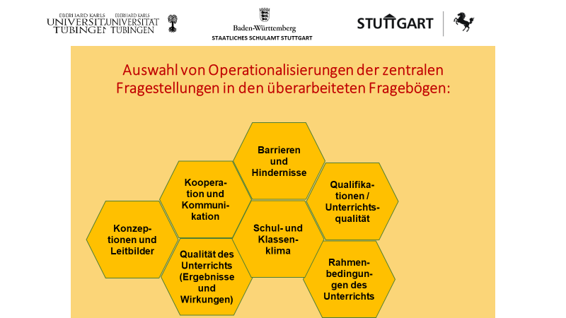

**3.2.1 Konzeptionen und Leitbilder**

Betrachtet man die Ergebnisse der Befragung zu den **Konzeptionen und Leitbildern**, so zeigt sich, dass alle befragten Gruppen (Lehrkräfte der allgemeinen Schule, Sonderpädagog*innen, Schulleiter*innen) nahezu übereinstimmende Aussagen machen:

Nur etwa die Hälfte der inklusiv arbeitenden Schulen hat ein gemeinsames pädagogisches Selbstverständnis für die schulische Inklusion erarbeitet und ebenfalls nur die Hälfte aller dieser Schulen arbeitet zielgerichtet an ihrem inklusiven Leitbild.

Ungefähr ein Fünftel aller inklusiven Schulen hat sich noch gar nicht mit dem auf die Inklusion adaptierten Leitbild beschäftigt. Etwa ein Viertel der Schulen besitzt ein inklusives Leitbild und arbeitet daran zielgerichtet.

*Frage:*

*Die Schule hat ein gemeinsames pädagogisches Selbstverständnis (Leitbild) für eine inklusive Schule erarbeitet, an dem zielgerichtet gearbeitet wird.*

***Fazit***

***Ein schulisches Leitbild zu entwickeln ist wesentliche Gelingensbedingung für ein abgestimmtes zielgerichtetes pädagogisches Handeln****, durch welches Heterogenität in Gruppen bewusst wahrgenommen, wertgeschätzt und den Schüler*innen individuelle Angebote zur Erhöhung von Aktivität und Teilhabe in der Gesellschaft unterbreitet werden.*

*Ein solches Leitbild sollte auch die Initiierung neuer Angebote, eingebettet in sozialräumlich vorhandene Strukturen beschreiben. Unabdingbar ist dabei auch eine* ***Konzeption zur multiprofessionellen Kooperation****.*

*Schulen sollten durch die zuständigen Ämter und Institutionen motiviert und arbeitsfähig gemacht werden, vermehrt an der* ***Entwicklung von inklusiven Leitbildern*** *zu arbeiten.*

**3.2.2 Kooperationen**

Die im Folgenden aufgeführten Studienergebnisse beziehen sich auf Kooperationen zwischen den betroffenen Personengruppen und zwischen den agierenden Institutionen sowie Ämtern. Dabei werden folgende Aspekte in den Blick genommen:

**Kooperationen**

1. **Zwischen Klassenteams und Assistenzkräften und Schulpersonal sowie zwischen SBBZ und allgemeiner Schule (Schulleitungen und Lehrkräfte)**
2. **Zwischen Eltern und Schule**
3. **Übergang Kindergarten und Schule**
4. **Zwischen den einzelnen Institutionen/ Ämtern/Ressorts**
5. **Übergang Schule – Beruf**
6. **Zwischen Klassenteams und Assistenzkräften und Schulpersonal** **sowie zwischen SBBZ und allgemeiner Schule (Schulleitungen und Lehrkräfte)**

Die Qualität von Kooperationen des an einer Schule arbeitenden pädagogischen Personals sowie auch die Zusammenarbeit und Kommunikation mit Eltern ist stark durch ein gut ausgearbeitetes Leitbild und einem darin festgelegten Management bezüglich der verschiedenen Zusammenarbeit geprägt. Dazu gehören für das Fachpersonal äußere Rahmenbedingungen (z.B. festgelegte Zeiten für Reflexion und Planung der Arbeit oder eine gerechte Aufgabenverteilung unter Berücksichtigung der Kenntnisse, Fertigkeiten und Neigungen), aber auch Klärungen von Haltungen und Einstellungen wie z.B. Fähigkeit, Probleme im Team offen anzusprechen, evtl. einer Begleitung durch Supervision oder Fähigkeit und Bereitschaft zur „Metakommunikation“, partnerorientierter Gesprächsstil, Fähigkeit zum Feedback.

Rund die Hälfte aller Lehrkräfte der allgemeinen Schule geben Auskunft, dass es keine Besprechungen der Klassenteams bzw. mit den Assistenzkräften gibt. Rund 70% der Sonderpädagog*innen machen dagegen die Angabe, dass solche Besprechungen stattfinden. Diese Diskrepanz könnte dadurch erklärt werden, dass evt. auch sog. „Tür-und-Angel-Gespräche“ von den Sonderpädagog*innen als vollwertige Besprechung gewertet wurden.

Fast 60% der Assistenzkräfte haben ihren Angaben nach keine Möglichkeit, an Besprechungen mit den Klassenlehrkräften teilzunehmen.

*Frage:*

*Es gibt gemeinsame Besprechungen der Klassenteams sowie der Schulbegleitung (zur Rollenklärung, Unterrichtsabstimmung etc.)*

Schulleitungen geben mit einem sehr hohen Grad (86%) an, dass sie die multiprofessionelle Kooperation an der Schule fördern. Im Widerspruch dazu bejahen Lehrkräfte der allgemeinen Schule sowie auch die Sonderpädagog*innen diese Frage seltener.

*Frage:*

*Die Schulleitung fördert die multiprofessionelle Kooperation in der Schule*

1. **Kooperationen zwischen Eltern und Schule**

Der Einbezug von Eltern insbesondere unter dem Blickwinkel einer transparenten Information und einer partnerschaftlichen sowie vertrauensvollen Kommunikation in allen Phasen der inklusiven Beschulung ist ein wichtiger Aspekt bezüglich des Gelingens. Nur gut informierte Eltern, die in eine kontinuierliche Kooperation auf Augenhöhe mit den beteiligten Institutionen einbezogen werden, können zu einem Gelingen der inklusiven Beschulung ihres Kindes beitragen.

In der Befragung geben Eltern nur zu 10% an, dass sie vor der Einrichtung einer inklusiven Klasse einbezogen wurden. Die entsprechenden Lehrkräfte der allgemeinen Schule gaben dies mit 17% an, die Sonderpädagog*innen mit 30%.

Im Rahmen von Elternabenden werden Eltern ihren eigenen Angaben zu Folge zu rund 40% zu inklusiven Fragestellungen einbezogen, auch die Lehrkräfte der allgemeinen Schule machen eine entsprechende Angabe. Lediglich die Sonderpädagog*innen geben diesen Einbezug mit 72% an.

Nur knapp 10% der Eltern geben in der Befragung an, dass sie bei speziellen Veranstaltungen zum Themenbereich der Inklusion einbezogen werden. Kontrastierend dazu meinen fast 45% der Lehrkräfte der allgemeinen Schule, dies zu tun.

Mit nur wenig Unterschied geben alle drei befragten Personengruppen an, jeweils nur die Eltern von inklusiv beschulten Schüler*innen zu Themen der Inklusion einzubeziehen.

*Frage:*

*Wie werden Eltern einbezogen?*

1. **Kooperationen beim Übergang Kindergarten und Schule**

Die Gestaltung des Übergangs von vorschulischen Institutionen hin zur Schule im Hinblick auf die Qualität von Kooperationen wurde in der Studie bisher nicht erfasst. Gerade im Hinblick auf eine bereits existierende inklusive Gestaltung des Lebens und Lernens in vorschulischen Einrichtungen, muss durch gelungene Kooperationen eine nahtlose Fortführung in der schulischen Inklusion ermöglicht werden. Dabei ist ggf. auch der Einbezug von Hilfen durch die Frühförderung (Sonderpädagogische Beratungsstellen an SBBZ, Interdisziplinäre Frühförderstelle) wichtig, da sie ein Bindeglied zwischen Eltern und dem Fachpersonal in Kindertageseinrichtungen darstellt.

Seit dem 01.01.2021 ist beim Gesundheitsamt Stuttgart die Zentrale Informations- und Beratungsstelle (ZIB) angesiedelt. Im Rahmen des Konzeptes „Kita für alle in Stuttgart“ wurde die ZIB gegründet, um Familien und Fachkräfte bei der Inklusion von Kindern mit Behinderungen und/oder chronischen Erkrankungen in Kindertages-einrichtungen im Sinne einer Lotsenfunktion zu begleiten und zu beraten. Dafür steht ein interdisziplinäres Team mit sozialarbeiterischen, ärztlichen und ergotherapeutischen Fachkräften zur Verfügung. Der Übergang von der Kita in die Schule ist dabei ein wichtiges Beratungsthema.

Gleiche pädagogische Grundlagen der kooperierenden Einrichtungen erleichtern die Zusammenarbeit und sind Basis für die Gewährleistung der Entwicklungs- und Lernprozesse bei den Kindern. Die pädagogischen Fachkräfte beider Institutionen begleiten die Kinder und Eltern dabei und gestalten die Übergangsphase aktiv mit. Dazu gehört, dass wechselseitig und kontinuierlich Informationen ausgetauscht, Fragen aufgenommen und Ideen entwickelt werden. Das Kultus- und Sozialministerium haben dazu entsprechende Vorschriften, ergänzt durch einen Materialband, veröffentlicht.

1. **Kooperationen zwischen den einzelnen Institutionen / Ämtern / Ressorts**

Eine Projektstruktur zur Entwicklung einer Kooperations- und Kommunikationskultur zwischen den Ämtern und Institutionen sowie den betroffenen Personengruppen wurde in Stuttgart durch das Staatliche Schulamt bereits 2010 konzipiert und eingerichtet (siehe Tabelle). Diese Kooperationen auf unterschiedlichen hierarchischen Ebenen haben die Planung und Durchführung der schulischen Inklusion weitgehend erst ermöglicht und viele neue Handlungsmöglichkeiten eröffnet.

|  |  |  |
| --- | --- | --- |
| **Gremium** | **Ziele** | **Teilnehmer*innen** |
| **Schulamtsinterne Koordinierungs-gruppe Inklusion** | Hausinterne Zusammenführung von Prozessen, Reflexion, Impulse. Erwerb von Sachkenntnissen, Information nach innen und außen | Schulrät*innen /, Ansprechperson, Begleiterinnen, Regionale Arbeitsstelle Kooperation, Arbeitsstelle Frühkindliche Bildung, Arbeitsstelle Frühförderung, Vertreter*innen der Schulpsychologischen Beratungsstelle |
| **Projektgruppe Inklusion**  **(Jetzt:  „AG Inklusion in der Schule“)** | Rahmenbedingungen/ Verfahren weiterentwickeln, Bearbeitung von Aufträgen aus der Projektlenkungsgruppe, Klärung aufkommender Fragestellungen, Analyse der Praxiserfahrungen, Bilanzierung,… | SSA, GA, SA, SVA, JA, geschäftsführende Schulleitung der verschiedenen Schularten |
| **Projektlenkungs-gruppe Inklusion** | Entscheidungen zu Vorgehensweisen und Strukturen, Arbeitsaufträge für die Projektgruppe, Diskussion der Arbeitsvorlagen aus der Projektgruppe,… | Leitungen:  SSA, GA, SA, SVA, JA, Ansprechperson des SSA und des RPS |
| **Projektbeirat Inklusion** | Beratende Begleitung des Schulversuchs, Impulse, Rückmeldungen, Transparenz hinein in gesellschaftliche Gremien, | Mitglieder Projektlenkung/ Projektgruppe, Rektor*innen, Schülersprecher*innen, Träger-Vertreter, Elternbeiräte, Gemeinderatsmitglieder… |

1. **Übergang Schule-Beruf**

Dem Thema des Übergangs von der Schule / dem Schulabschluss in einen Beruf bzw. einer beruflichen Ausbildung widmen in Baden-Württemberg die Lehrpläne aller allgemeinen Schulen Aufmerksamkeit. Dies geschieht allerdings in unterschiedlicher Intensität: Während Gymnasien im Übergang von der Sekundarstufe I in die Kursstufe kurzzeitige Praktika in von Schüler*innen selbst gewählten Arbeitsfeldern verlangen, bieten die Haupt- bzw. Werkrealschulen in der Regel vielfältige, von Lehrkräften begleitete Praktika an, unterstützt durch Informationen durch Berufsberater*innen der Arbeitsagenturen sowie Besuche von regionalen Berufsinformationszentren.

In den SBBZ – vor allen Dingen in den Förderschwerpunkten „Lernen“ und „geistige Entwicklung“ – gelang es in den zurückliegenden 15 Jahren, die Chancen der Schulabgänger*innen auf einen Ausbildungsplatz und eine Arbeitsstelle auf dem allgemeinen Arbeitsmarkt nachhaltig zu erhöhen. Hintergrund waren die im Jahre 2005 eingeführten Fördergrundsätze „Aktion 1000“; unter Beteiligung des Integrationsamts und in Kooperation zwischen SBBZ, Berufsschulen, Betrieben des allgemeinen Arbeitsmarktes, der Integrationsfachdienste und weiteren Partnern konnten neue Wege in Ausbildung und/oder Arbeit gebahnt werden. Entscheidend für den Erfolg waren auch die Anpassung verschiedener anerkannter Ausbildungsberufe durch die Einführung sog. „Werkerausbildungen“. Diese Strategie wird heute von Seiten des Integrationsamtes unter dem Titel „Ausbildung bzw. Arbeit inklusiv“ weitergeführt.

In den aktuellen Bildungsplänen des SBBZ „Lernen“ sind entsprechend folgende Grundsätze verankert:

„Die Schule macht die Schülerinnen und Schüler mit den unterschiedlichen berufsvorbereitenden Maßnahmen und Ausbildungswegen bekannt. Sie erhalten individuelle Praktikumsangebote. In jedem Einzelfall wird frühzeitig die Anschlussmöglichkeit geklärt. Die Förderschule entwickelt mit entsprechenden Partnerinnen und Partnern Übergabekonzepte, klärt die rechtlichen Grundlagen, informiert die Eltern und begleitet die Schülerinnen und Schüler in berufsvorbereitende Maßnahmen und Ausbildung. (...) Mögliche Maßnahmen werden mit ihnen, den Eltern und den jeweils beteiligten Partnerinnen und Partnern abgesprochen. Dies ist beispielsweise ein Betrieb, die aufnehmende Schule, andere aufnehmende Einrichtungen, die Agentur für Arbeit und gegebenenfalls die Jugendhilfe.“

Für Kinder und Jugendliche mit dem Anspruch auf ein sonderpädagogisches Bildungsangebot, die in allgemeinen Schulen unterrichtet werden, stehen diese Angebote/Prozesse nicht ohne weiteres zur Verfügung.

Daher wurden in der Inklusionsstudie insbesondere Eltern sowie Schulleitungen gefragt, inwieweit Beratungsangebote zur Verfügung stehen und mit welchen außerschulischen Partnern eine Kooperation erfolgt.

Zunächst werden die Ergebnisse aus der Befragung der **Eltern** vorgestellt. Einbezogen sind hier Eltern, die ein Kind in der Sekundarstufe mit Anspruch auf ein sonderpädagogisches Bildungsangebot haben.

Die entsprechenden Antworten zeigt die folgende Tabelle:

*Frage:  
Wurden oder werden Sie als Eltern eines Kindes mit Anspruch auf ein sonderpädagogisches Bildungsangebot von der Schule über besondere Angebote im Übergang Schule-Beruf informiert  
 und beraten?*

|  |  |  |
| --- | --- | --- |
| **Beratung** | **Ja** | **Nein** |
|  | 31 % | 69 % |

69% der Eltern verneinen diese Frage; 11 (von insg. 53) Eltern machen keine Angaben dazu.

Die anschließende Frage, durch wen diese Beratung erfolgt, beantworten die Eltern in folgender Weise:

* 3 Nennungen: Lehrkräfte des SBBZ
* 2 Nennungen: Berufsberater der Arbeitsagentur
* 1 Nennung: Elternabend
* 1 Nennung: (Lehrkraft) unspezifisch
* 1 Nennung: Frühförderung
* 1 Nennung: unspezifisch (namentliche Benennung von Personen)

Von den 28 **Schulleitungen**, die sich an der Studie beteiligten, erklärten sich in der Frage *spezifischer Angebote im Kontext des Übergangs von der Schule in Ausbildung/Beruf* 10 Personen für nicht zuständig, da sie Grundschulen vertreten oder sog „Inklusionsschüler*innen“ nur bis Klasse 6 beschulen.

8 Schulleitungen erwähnten, dass sie keine Angebote machen (können) bzw. beantworteten die Frage nicht.

Von den verbleibenden 10 Schulleitungen beschrieben ihre Angebote wie folgt:

3 Nennungen: Praktika/spezifische Praktika/verlängerte Praktika (mit Unterstützung durch Sonderpädagog*innen)

2 Nennungen: Arbeitsagentur/ Rehaberater*in/ Beratungsnachmittag

Je 1 Nennung: Elternabend

Einzelgespräch

Kooperation mit SBBZ/Schulsozialarbeit

Schülerfirma

Berufseinstiegsbegleitung (BerEb)

Die anschließende Frage, mit welchen externen Partnern die Schulen kooperieren, wurde wie folgt beantwortet:

8 Nennungen: Agentur für Arbeit

Je 1 Nennung: SBBZ

Berufsbildungswerk (BBW)

Mit der Frage:

*„Wie werden Eltern von Kindern mit SBA auf spezifische Angebote im Übergang Schule-Beruf aufmerksam gemacht?“*

schloss das Thema ab.

Hierzu nannten die Schulleitungen Elternabende und/oder Einzelgespräche (4 Nennungen), Beratung durch Lehrkräfte/ Sonderpädagog*innen (2 Nennungen). 1 Person wies auf einen Beauftragten für berufliche Orientierung hin; 3 weitere Personen erwähnten die Agentur für Arbeit (Reha-Berater*innen) sowie Infotage.

Insbesondere angesichts der vergleichsweise geringen Zahl der beteiligten Schulleitungen können aus den Ergebnissen nur vorsichtige Schlüsse gezogen werden.

***Fazit***

*Auf der Basis von zu entwickelnden bzw. zu praktizierenden schulischen inklusiven Leitbildern unter Einbezug und entsprechender Kooperationen mit den verantwortlichen Ämtern und Institutionen kann eine solche Herausforderung erfolgreich bewältigt werden. Um den Schulen dabei eine tragfähige Handlungsbasis bereitzustellen, sind* ***erweiterte Kooperationen von Institutionen sowohl auf Landesebene als auch auf regionaler Ebene*** *erforderlich. Entsprechende Strukturen sind in Stuttgart seit Einrichtung der Modellregion schon auf den Weg gebracht worden, bedürfen jedoch einer kontinuierlichen Evaluation und Weiterentwicklung.*

*Konzepte der beruflichen Orientierung (BO) für inklusiv beschulte Schülerinnen und Schüler für den Bereich „Übergang Schule – Beruf“, werden kontinuierlich weiterentwickelt.*

*Diese Weiterentwicklung bedarf einer hohen Vernetzung aller schulischen und außerschulischen Partner, aus dem Bereich der Rehabilitation, der sozialen Eingliederung sowie dem Übergang Schule – Beruf. Hierfür soll eine verbindliche Arbeitsstruktur in der Landeshauptstadt auf den Weg gebracht werden.*

**3.2.3 Barrieren / Hindernisse**

Barrieren werden häufig mit Blick auf Menschen mit körperlicher Behinderung bzw. bezüglich des baulichen Aspekts diskutiert und in diesem engen Sinn wird oft Barrierefreiheit gefordert. Barrierefreiheit bedeutet jedoch, dass Menschen ohne und mit unterschiedlichen Behinderungen gleichberechtigt an der Gesellschaft teilhaben können.

Für die schulische Inklusion bedeutet dies, dass alle in diesem Bereich agierenden Personen durchgehend Barrierefreiheit erleben können. Neben einer „Pädagogi­schen Architektur“, die Schule als ganztägigen Lebensraum anbietet, gibt es z.B. die Möglichkeit, Räume multifunktional zu nutzen und sind zeitgemäßes Lernen und Unterrichten selbstverständlich. Bei der Umgestaltung vorhandener Schulbauten muss die Frage im Vordergrund stehen, wie die Räume gestaltet werden müssen, damit dort pädagogisch gut gearbeitet werden kann und sich alle wohl fühlen.

Dazu gehören u.a.:

* Flexible, multifunktionale und gut kombinierbare Möbel.
* Maßnahmen zur Verbesserung der Akustik, wie Deckenverkleidungen, Vorhänge
* Schallschutz, Bereitstellung einer FM-Anlage (Frequenzmodulierte Funksignalanlage, eine technische Hörunterstützung für schwerhörige Menschen mit Sender und Empfänger)
* Schaffung von abgegrenzten Bereichen in Klassen- und Gruppenräumen zusätzlich zum allgemeinen Ruhe- und Rückzugsbereich
* Maßnahmen zur Optimierung der Beleuchtung, Leuchtklebebänder auf Treppenstufen, Tafellesegeräte, Tastmobiliar
* Tablets mit speziellen Programmen

Die Befragungsergebnisse der Studie für Lehrkräfte und Sonderpädagog*innen spiegeln weitgehend die oben dargestellten Ausführungen.

Mehr als ein Drittel der Befragten sehen Barrieren bezüglich des Mobiliars, der Akustik und auch der Mobilitätsmöglichkeiten in der Schule. Ungefähr ein Viertel beschreiben Barrieren im Bereich des Leitsystems und des Zugangs zur Schule. Ungefähr ein Siebtel erkennt Barrieren im Bereich der Beschriftungen in der Schule.

Bezüglich einer barrierefreien Ausstattung spiegeln die Meinungen der Lehrkräfte und der Sonderpädagog*innen ebenfalls weitgehend die o.g. Ausführungen:

Deutlich mehr als vier Fünftel der Befragten halten die gegebene Ausstattung sowie auch die personellen Ressourcen für nicht ausreichend, um die schulische Inklusion erfolgreich umzusetzen. Es werden mehr Raumangebote zur Durchführung von Differenzierungsangeboten, mehr Differenzierungsmaterial sowie eine verbesserte IT-Ausstattung gewünscht. Zudem wird eine vermehrte Umsetzung des Zwei-Pädagog*innen-Prinzips für eine gelingende Inklusion in der Schule angeführt.

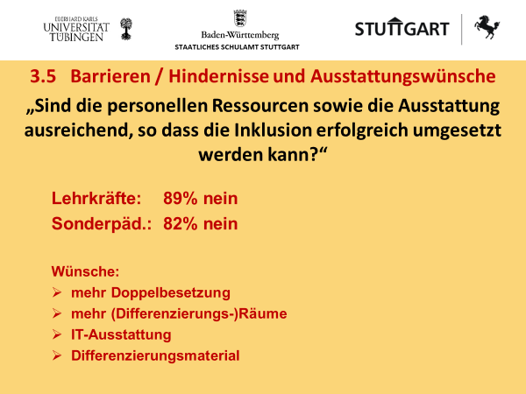

***Fazit***

*Eine inklusive Schule stellt* ***allen Personen******durchgehende Barrierefreiheit*** *zur Ver­fügung. Neben einer* ***„Pädagogischen Architektur“ („der Raum als dritter Pädagoge“)****, die Schule als ganztägigen Lebensraum anbietet, gibt es z.B. die Möglichkeit, Räume multifunktional zu nutzen, um zeitgemäßes Lernen und Unterrichten selbstverständlich werden zu lassen.* ***Bei der Umgestaltung vorhandener Schulbauten muss die Frage im Vordergrund stehen, wie die Räume gestaltet werden müssen, damit dort pädagogisch gut gearbeitet werden kann und sich alle wohl fühlen.***

*Dazu gehören u.a.:*

* *Flexible, multifunktionale und gut kombinierbare Möbel.*
* *Schallschutz und Maßnahmen zur Verbesserung der Akustik, wie Deckenverkleidungen, Vorhänge, …*
* *Bereitstellung einer FM-Anlage (Frequenzmodulierte Funksignalanlage, eine technische Hörunterstützung für schwerhörige Menschen mit Sender und Empfänger)*
* *Schaffung von abgegrenzten Bereichen in Klassen- und Gruppenräumen zusätzlich zum allgemeinen Ruhe- und Rückzugsbereich*
* *Maßnahmen zur Optimierung der Beleuchtung, Leuchtklebebänder auf Treppenstufen, Tafellesegeräte, Tastmobiliar*
* *Tablets mit speziellen Programmen*

**3.2.4 Rahmenbedingungen des Unterrichts**

Das Staatliche Schulamt versucht in Zusammenarbeit mit den beteiligten städtischen Ämtern bei der Planung inklusiver Beschulung grundsätzlich eine gruppenbezogene Inklusion zu verwirklichen. Inklusionen von nur einer Schülerin*in wurden nur im notwendigen Ausnahmefall durchgeführt. In der Studie liegt die Zahl der inklusiv beschulten Kinder pro Klasse im Durchschnitt bei 3,3.  
Die gruppenbezogene Inklusion ermöglicht zudem eine höhere Zuteilung von Lehrerwochenstunden durch Sonderpädagog*innen und damit die Grundlage für Teamteaching sowie ggf. eine Bündelung von Stunden der Assistenzen, bzw. eine Reduzierung der Personenanzahl in der jeweiligen Klasse.

In der Praxis werden die Möglichkeiten des Teamteachings sowie weiterer Kooperationen angesichts der tatsächlich verfügbaren personellen Ressourcen als sehr eingeschränkt beurteilt.

*Frage an die Schulleitungen (n=28):  
„Was ermöglicht die derzeitige Ausstattung mit Lehrkräften in ihrer Schule?“   
(Angaben in %):*

|  |  |  |
| --- | --- | --- |
|  | **ja** | **nein** |
| Durchgehende Doppelbesetzung in allen Unterrichtsfächern | 7,1 | 92,9 |
| Doppelbesetzung nur in Kernfächern | 14,3 | 85,7 |
| Doppelbesetzung nur in wenigen Einzelstunden | 75 | 25 |
| Beratung der Lehrkräfte durch Sonderpädagog*innen/FLG | 85,7 | 14,3 |
| Gemeinsame Erstellung und Umsetzung von Förderplänen nach ILEB | 53,6 | 46,4 |

Die Frage des möglichen Teamteachings wird auch von den befragten Lehrkräften als recht schwierig eingeschätzt. Im Durchschnitt nennen die Lehrkräfte 5,37 Unterrichtstunden pro Woche, die mit zwei Pädagog*innen besetzt sind. Die häufigste Nennung liegt bei „0“, so dass der Medianwert 2,6 beträgt.

Kleingruppenangebote sind nach Einschätzung der Lehrkräfte nur in 2,64 Stunden/Woche möglich. Auch hier liegt die häufigste Nennung bei „0“, so dass der Median 2 Stunden/Woche beträgt.

Auf die Frage einer gemeinsamen Unterrichtsplanung von Lehrkräften und Sonderpädagog*innen angesprochen, beurteilen die Lehrkräfte die bestehenden Möglichkeiten in folgender Weise:

*Frage:*

*„Wie ist die Aufgabenverteilung bezüglich der überschneidenden Aufgabenbereiche in der Inklusionsklasse geregelt“?  
(Angaben in %)*

|  |  |  |
| --- | --- | --- |
| **Gemeinsame Unterrichtsplanung** | **ja** | **nein** |
| Festlegung von Unterrichtsgegenständen | 24,5 | 75,5 |
| Vorbereitung des Unterrichts | 31,9 | 68,1 |
| Unterrichtsmethoden | 26,5 | 73,5 |
| Niveaudifferenzierung | 36,2 | 63,8 |
| Festlegung von Lernortsettings | 39,3 | 60,7 |

***Fazit***

*Zusammenfassend lässt sich feststellen,* ***dass die zur Verfügung stehenden personellen Ressourcen für eine qualifizierte schulische Inklusion nicht ausreichen:*** *Es* ***fehlt zum einen die Ressource sonderpädagogischer Fachkompetenz,*** *die zieldifferenten Unterricht qualitativ absichert und die* ***dringend notwendigen gemeinsamen Beratungen und Besprechungen mit den Lehrkräften der allgemeinen Schule, den Assistenzen sowie auch den Eltern ermöglicht.*** *Zum anderen haben auch die* ***Lehrkräfte der allgemeinen Schule in der schulischen Inklusion durch einen erhöhten Besprechungs-, Vorbereitungs- und Abstimmungsbedarf einen weitaus höheren Zeitaufwand als im regulären Unterricht.******Daher bedarf es auch hier einer höheren personellen Ausstattung****. Es ist dem hohen Engagement und dem über das Normalmaß erbrachten zeitlichen Aufwand aller Lehrkräfte geschuldet, dass die schulische Inklusion in vielen Bereichen bisher trotzdem gelingen konnte.*

*Es ist notwendig, den zuständigen Landesverwaltungen die Erfahrungen aus der Praxis zurückzuspiegeln und eine Anpassung der personellen Ausstattung zu fordern.*

**3.2.5. Qualifikationen**

Seit Beginn der sog. Modellphase Inklusion in Baden-Württemberg (ab 2010) gab es in der Modellregion Stuttgart über das Staatliche Schulamt sowie auch über Lehrgänge in den Staatlichen Akademien kontinuierliche, bedarfsangepasste Fortbildungsangebote sowie Austauschrunden (aus der Praxis für die Praxis) für Lehrerteams in der schulischen Inklusion. Zudem wurden einzelne Handreichungen für den inklusiven Unterricht, für die gemeinsame Kommunikation u.a. erstellt und den Lehrkräften zugänglich gemacht. Zudem gab es durch Personen aus allen Stuttgarter Ämtern regelmäßige Hospitationen mit entsprechenden Vor- und Nachgesprächen mit den jeweils Betroffenen an inklusiven Schulen, um mögliche Handlungsbedarfe zu erkennen und umzusetzen. Diese Hospitationen wurden dokumentiert und in den einschlägigen ämterübergreifenden Gremien diskutiert.

Ebenso wurden alle Schulleitungen der Stuttgarter Schulen in Schulleitungsdienstbesprechungen sowie Fortbildungsangeboten / Gesprächsrunden zum Fortgang und zu den Grundlagen der schulischen Inklusion informiert und entsprechendes Material zur Entwicklung von Konzeptionen und Leitbildern angeboten. Ein kontinuierlicher Austausch war gegeben.

Das unterrichtende Personal in inklusiven Bildungsangeboten wird teilweise durch schulische Assistenzkräfte entsprechend ihrer jeweiligen Aufgaben unterstützt.

Dabei sind enge Abstimmungen zwischen diesen Personengruppen und eine professionsübergreifende kontinuierliche Kommunikation sowie Qualifikation unabdingbar.

Die in der Inklusion eingesetzten Assistenzkräfte geben ihre Aufgabenbereiche wie in der u.a. Tabelle an:

Aufgabenbereiche (jeweils von 60% und mehr der Antwortenden mit „immer“ und „oft“ genannt)

Annähernd ¾ dieser Assistenzkräfte waren im Rahmen eines sog. Freiwilligen sozialen Jahres an den Schulen tätig.

*Qualifikationen der Assistenzkräfte (Angaben in %):*

Betrachtet man den Aufgabenkatalog von Assistenzkräften, dann wird deutlich, dass zu dessen zufriedenstellenden Bewältigung in vielen Fällen professionelle Kompetenzen erforderlich sein könnten:

Auszug aus:

„KVJS - Orientierungshilfe für die Sozial- und Jugendhilfe - Inklusion in Schulen, Leistungen der Eingliederungshilfe, Stand: März 2015“

Allgemein soll Schulbegleitung:

* die Voraussetzungen schaffen, dass der Schüler oder die Schülerin am Unterricht in der Schule teilnehmen kann,
* die soziale Teilhabe am Klassen- und Schulgeschehen unterstützen sowie die Selbständigkeit der Schülerinnen und Schüler fördern.

Konkrete Assistenzdienste im Sinne von flankierenden Hilfestellungen können - wenn sie nicht Lern- und Bildungsinhalte des jeweiligen Bildungsplanes sind - zum Beispiel sein:

* Begleitungs- und Orientierungshilfen auf dem Schulweg, im Schulgelände, Schulhaus und im Klassenzimmer
* Mobilitätshilfen
* Hilfe bei lebenspraktischen Verrichtungen, zum Beispiel Umkleiden beim Sportunterricht und bei Toilettengängen, Hilfestellung bei der Einnahme von Mahlzeiten
* Begleitung bei Schulfahrten, Klassenausflügen und Unterrichtsgängen (Einzelfallentscheidungen)
* Unterstützung und Begleitung zum Beispiel bei der Verwendung von Arbeitsmaterialen im Unterricht oder der Kommunikation mit den Lehrkräften
* Unterstützung bei der Kommunikation mit Hilfsmitteln (Unterstützte Kommunikation), nichtaber Gestützte Kommunikation (FC)

Nach den Angaben der Schulbegleitungen/Assistenzkräfte im Rahmen der Studie wurden sie jeweils nur zur Hälfte an der Hilfeplanung für die von ihnen betreuten Kinder beteiligt. Darüber hinaus gaben 62% an, dass sie eine laufende fachliche Begleitung oder auch Supervision erhalten, bei 38% war dies nicht der Fall.

Wie bereits im Abschnitt „Kooperationen“ (3.2.2.) deutlich wurde, werden Schulbegleitungen nur zum Teil in übergreifende Planungen/Kooperationsgespräche einbezogen.

Eine der zentralen Aufgaben der Schulbegleitung besteht darin, die von ihnen begleiteten Kinder und Jugendlichen nicht weiter zu „stigmatisieren“ (durch die ständige Anwesenheit einer erwachsenen Bezugsperson), sondern zu einer Integration der Schüler*innen in die Klasse bzw. Schulgemeinschaft beizutragen. Dies gelingt nach Ansicht der befragten Assistenzkräfte bei knapp zwei Dritteln der Schüler*innen, bei einem Drittel hingegen nur zum Teil.

***Fazit***

*Ein* ***verlässliches, begleitendes Qualifizierungsangebot für alle in der schulischen Inklusion tätigen Personengruppen*** *trägt wesentlich zum Gelingen bei. Dabei sollte darauf geachtet werden, dass neben Angeboten spezifisch für einzelne Personengruppen auch* ***professionell übergreifende Austauschrunden / Fortbildungen*** *zur Verfügung gestellt werden, da Inklusion eine* ***gute Zusammenarbeit und Kommunikation über verschiedene Professionen hinweg erfordert.***

*Gute Rahmenbedingungen an den Schulen tragen ebenso wesentlich zum Gelingen der schulischen Inklusion und damit auch zur Zufriedenheit aller Beteiligten bei. Dabei sollten Klassen mit einem* ***geringeren Klassenteiler*** *gebildet werden, um den individuellen Förderbedarf aller Heranwachsenden zu erkennen und ihm mit professionellen Angeboten begegnen zu können. Des Weiteren muss eine* ***ausreichende Anzahl von Sonderpädagog*innen an den allgemeinen Schulen*** *tätig sein, um Diagnostik, Entwicklung von spezifischen individuellen Lernangeboten, Beratung (von Schüler*innen, Eltern, Lehrkräften,…) und eine Ergebnissicherung mit weiteren Planungen durchführen zu können.*

**3.2.6 Qualität des Unterrichts**

Die Aufgabe, Schülerinnen und Schüler mit unterschiedlichen Lernvoraussetzungen zu unterrichten, stellt sich allen Schulen. Weitgehender Konsens besteht dabei in Bezug auf die Grundschulen. Aber auch im Sekundarbereich bestehen diese Unterschiede trotz der Selektion in die verschiedenen fortführenden Schularten fort.

Kinder und Jugendliche mit dem Anspruch auf ein sonderpädagogisches Bildungsangebot in allgemeine Schulen zu integrieren, bedeutet eine Steigerung der ohnehin gegebenen Differenz, insbesondere dann, wenn diese Heranwachsenden den Förderschwerpunkten „Lernen“ und „geistige Entwicklung“ zugeordnet sind.

In der Stuttgarter Studie zur schulischen Inklusion wurde daher der Frage besondere Aufmerksamkeit gewidmet, wie Eltern, Schüler*innen sowie Lehrkräfte und Sonderpädagog*innen den Umgang mit diesen Anforderungen wahrnehmen.

Im Folgenden werden die entsprechenden Aussagen der verschiedenen Befragten-gruppen vorgestellt. Dabei wird nach Grundschul- und Sekundarbereich differenziert.

Zunächst sollen die befragten **Eltern** zu Wort kommen.

Im **Grundschulbereich** werden die Aussagen der Eltern mit Kindern mit SBA (n=32) sowie der Eltern der Kinder ohne SBA (n=313) gegenübergestellt. Im **Sekundarbereich** liegen Aussagen von Eltern mit einem Kind von SBA von 53 Personen vor sowie 234 Antworten von Eltern mit einem Kind ohne SBA.

*Frage:*

*„Mein Kind macht gute Fortschritte beim Lernen“  
(Angaben in %)*

|  |  |  |  |  |
| --- | --- | --- | --- | --- |
|  | **Grundschule** | | **Sekundarstufe** | |
|  | **Kind mit SBA** | **Kind ohne SBA** | **Kind mit SBA** | **Kind ohne SBA** |
| **nie** | - | - | 1,9 | - |
| **selten** | 25,8 | 5,2 | 5,9 | 15,2 |
| **oft** | 54,1 | 52,8 | 73,1 | 63,6 |
| **immer** | 19,4 | 41,2 | 19,2 | 21,2 |

In Bezug auf diese Frage besteht in der Sekundarstufe ein signifikanter Unterschied (auf 5%-Niveau) zwischen den Einschätzungen der Eltern mit einem Kind „mit SBA“ und einem Kind „ohne SBA“.

*Frage:*

*„Der Unterricht und die Materialien werden auf die Bedürfnisse meines Kindes angepasst“*

*(Angaben in Prozent)*

|  |  |  |  |  |
| --- | --- | --- | --- | --- |
|  | **Grundschule** | | **Sekundarstufe** | |
|  | **SuS mit SBA** | **SuS ohne SBA** | **SuS mit SBA** | **SuS ohne SBA** |
| **nie** | - | 1,3 | 4,1 | 2,3 |
| **selten** | 6,7 | 12,6 | 12,2 | 12,2 |
| **oft** | 66,7 | 54,6 | 53,1 | 54,1 |
| **immer** | 26,7 | 31,5 | 30,6 | 31,5 |

Ebenso wurden die **Schülerinnen und Schüler** gefragt, wie es ihnen im Unterricht in Bezug auf Fortschritte im Lernen geht.

Auch hier werden die Aussagen aus dem Grundschulbereich differenziert nach Kindern mit (n=20) und ohne SBA (n= 295) gegenübergestellt. Im Sekundarbereich liegen Daten von 55 Schülerinnen und Schülern mit SBA vor sowie 310 Daten von SuS ohne SBA.

*Frage:*

*„Im Unterricht werden mir die Dinge so erklärt, dass ich sie verstehe“  
(Angaben in %)*

|  |  |  |  |  |
| --- | --- | --- | --- | --- |
|  | **Grundschule** | | **Sekundarstufe** | |
|  | **SuS mit SBA** | **SuS ohne SBA** | **SuS mit SBA** | **SuS ohne SBA** |
| **stimmt genau** | 65 | 62,3 | 59,3 | 55,9 |
| **stimmt teilweise** | 30 | 36,6 | 38,9 | 41,8 |
| **stimmt nicht** | 5 | 1 | 1,9 | 2,3 |

Es ist bekannt, dass Schüler*innen im Übergang von der Grundschule in die Sekundarstufe steigende Anforderungen wahrnehmen. Dies erklärt vermutlich die etwas geringeren Zustimmungswerte in beiden Schülergruppen (mit und ohne SBA).

Die folgende Frage wurde nur den Kindern in der Grundschule gestellt. Sie führt zu folgenden Antworten:

*Frage:*

*„Meine Lehrer und Lehrerinnen zeigen mir, wie ich beim Lernen gut vorankomme“  
(Angaben in %)*

|  |  |  |
| --- | --- | --- |
|  | **Kinder mit SBA** | **Kinder ohne SBA** |
| **stimmt genau** | 80 | 69,9 |
| **stimmt teilweise** | 15 | 29,1 |
| **stimmt nicht** | 5 | 1 |

An Schüler*innen in beiden Schulstufen wurde folgende Frage gerichtet:  
*„In der letzten Woche habe ich die Aufgaben in der Schule gut geschafft“*

|  |  |  |  |  |
| --- | --- | --- | --- | --- |
|  | **Grundschule** | | **Sekundarstufe** | |
|  | **Kinder mit SBA** | **Kinder ohne SBA** | **Kinder mit SBA** | **Kinder ohne SBA** |
| **nie** | 5 | - | 3,8 | 1,3 |
| **selten** | 5 | 1,7 | 3,8 | 4 |
| **manchmal** | 15 | 12,1 | 32,7 | 36,3 |
| **oft** | 50 | 43,3 | 32,7 | 36,7 |
| **immer** | 25 | 42,9 | 26,9 | 21,7 |

**Lehrkräfte und Sonderpädagog*innen**

Abschließend sollen die Antworten der Lehrkräfte (n=85) im Grundschulbereich sowie die der dort eingesetzten Sonderpädagog*innen (n=30) betrachtet werden. Damit verglichen werden die Aussagen der Lehrkräfte im Sekundarbereich (n=86) sowie der Sonderpädagog*innen (n=31).

Zunächst geht es um die Frage:

*„Im Unterricht gelingt ein differenzierter Zugang zum Erwerb von Kenntnissen und Kompetenzen“, (Angaben in %)*

auf die nur Aussagen der Lehrkräfte vorliegen:

|  |  |  |
| --- | --- | --- |
|  | **Lehrkräfte Grundschule** | **Lehrkräfte Sekundarstufe** |
| **trifft völlig zu** | 15,5 | 9,4 |
| **teils/teils** | 81 | 78,8 |
| **trifft überhaupt nicht zu** | 3,6 | 11,8 |

Sowohl den Lehrkräften als auch den Sonderpädagog*innen wurde folgende Frage gestellt:

*„Schüler/-innen mit besonderen Stärken und Schwächen erreichen Ergebnisse und Abschlüsse, die ihren Lernvoraussetzungen entsprechen“.*   
*(Angaben in %):*

Hier sind die jeweiligen Antwortverteilungen gegenübergestellt

|  |  |  |  |  |
| --- | --- | --- | --- | --- |
|  | **Grundschule** | | **Sekundarstufe** | |
|  | **Lehrkräfte** | **Sonderpäda-gog*innen** | **Lehrkräfte** | **Sonderpäda-gog*innen** |
| **trifft völlig zu** | 36,6 | 32,1 | 28,7 | 32,1 |
| **teils/teils** | 59,8 | 67,9 | 65 | 64,3 |
| **trifft überhaupt nicht zu** | 3,7 | - | 6,3 | 3,6 |

Die beteiligten Lehrkräfte und Sonderpädagog*innen kommen in beiden Schularten/-stufen zu der einheitlichen Einschätzung, dass individuelle Förderung je nach Lernvoraussetzungen nur teilweise gelingt.

***Fazit***

*Zusammenfassend lässt sich feststellen, dass sowohl* ***Eltern als auch die Schülerinnen und Schüler in beiden Schularten eine überwiegend positive Bewertung der Unterrichtsqualität*** *vornehmen.*

**Neue Entwicklungen seit Abschluss der Studie**

**Staatliches Schulamt Stuttgart**  
Im Schuljahr 20/21 wurde die Vernetzung der Arbeitsstellen frühkindliche Bildung, Frühförderung, Migration und der Kooperationslehrkräfte der Grundschulen initiiert. Seit dem Schuljahr 21/22 gibt es verbindliche Abläufe, gemeinsame Dienstbesprechungen und Austauschforen.

Im Rahmen eines Fachtages zur BO haben die GMS im SJ 19/20 entsprechende Konzeptionen erarbeitet. Abläufe und Zugänge der inklusiven SuS zur Rehaberatung der AfA wurden festgelegt. Jeder Berufsberater arbeitet im Tandem mit einem Rehaberater. In den Sek.1 Schulen finden jährlich gemeinsam mit der AfA Informationsveranstaltungen statt. Ferner gibt es den Arbeitskreis "Berufliche Inklusion" (Organisation: Jobcenter Stuttgart) in Kooperation mit der Geschäftsstelle der Beauftragten für die Belange von Menschen mit Behinderung und dem SSA.

**Integrationsfachdienst Stuttgart**Die „Kooperationsvereinbarung Berufsvorbereitende Einrichtungen (BVE) und Kooperative Bildung und Vorbereitung auf den Allgemeinen Arbeitsmarkt (KoBV) für den Stadtkreis Stuttgart“ und der daran angelehnte „Leitfaden zur Förderung der Teilhabe am Arbeitsleben für Menschen mit einer wesentlichen Behinderung in Stuttgart – Übergänger aus der Schule“ wurden 2021 aktualisiert. Darin sind die Zuständigkeiten für den Prozess Übertritt Schule/ Beruf für alle Schularten konkret beschrieben.   
Beteiligt waren die Stellen, die direkt am Übergang mitwirken, sowie die übergeordneten staatlichen Ämter: Staatliches Schulamt Stuttgart, durchführende berufliche Schulen, SBBZ im Stadtkreis, Agentur für Arbeit Stuttgart, Integrationsamt des KVJS und IFD Stuttgart.

**Arbeitsagentur und Jobcenter Stuttgart / Stuttgarter Arbeitsbündnis Jugend und Beruf**Das Stuttgarter Arbeitsbündnis Jugend und Beruf (Arbeitsagentur, Jobcenter, Jugendamt, Staatliches Schulamt) nimmt Schüler*innen mit SBA als Zielgruppe mit besonderen Bedarfen am Übergang Schule – Beruf in seine Planungen mit auf. Die Fachstelle des Arbeitsbündnisses unterstützt die Fachkräfte mit Schulungs- und Informationsformaten sowie bei der Klärung von Schnittstellenfragen. Zudem werden Vernetzungsformate zur verbesserten Zusammenarbeit, bei der Begleitung der Schüler*innen während des Übergangsprozesses von der Schule in den Beruf, angeboten. Das Reha-Team der Agentur für Arbeit Stuttgart bietet bereits ab Klasse 8 Beratungen an den allgemein bildenden Schulen an. Ein Konzept für die Überleitung aller inklusiv beschulten Schüler*innen liegt vor. Bei diesem Konzept identifizieren die Berufsberater*innen, die an den allgemeinbildenden Schulen aktiv sind, mit Hilfe der Schule die Inklusionsschüler und beteiligen dann entsprechend einer internen Tandemlösung die Reha-Beratung.

**Jugendamt Stuttgart**  
Das Jugendamt und die Abteilung Stuttgarter Bildungspartnerschaft laden regelmäßig in ämter- und institutionsübergreifende Arbeits- und Projektgruppen ein. Diese haben die gemeinsame Erarbeitung von inklusionsorientierten Lösungsansätzen an Stuttgarter Schulen zum Ziel. In diversen Projekten werden Beispiele guter Praxis erprobt, die für den Transfer in die Breite zur Verfügung stehen.

**Schulverwaltungsamt Stuttgart**Beim Schulverwaltungsamt erfolgt im Zuge der Neuorganisation auch eine organisatorische Zusammenführung der Schulentwicklungsplanung für die allgemeinen Grund- und weiterführenden Schulen mit der seither separat in einem Team geführten Zuständigkeit für die Sonderpädagogischen Bildungs- und Beratungszentren und Inklusion. Dadurch wird die Schulentwicklungsplanung zu einer „inklusiven Schulentwicklungsplanung aus einer Hand“ umorganisiert. Des Weiteren ist mit der Neuorganisation die Bündelung der Zuständigkeit für den Ganztag für alle Schularten inklusive der SBBZ und der Zuständigkeit für pflegerisches Personal an SBBZ sowie die Organisation der Eingliederungshilfe durch Schulbegleitungen in einem Sachgebiet vorgesehen. Dies bildet die Grundlage für die Planung und Organisation aller Leistungen „im Klassenzimmer“ innerhalb des Schulverwaltungsamts aus einer Hand und auch für perspektivisch ggf. weitergehende Überlegungen wie z.B. ein Pooling von Leistungen.

Darüber hinaus folgen die Planungen für Schulneu- und Erweiterungsbauten bereits seit einigen Jahren dem Prinzip pädagogischer Architektur/„Der Raum als Dritter Pädagoge“ und Schulstandorte werden im Rahmen des schulischen Investitionsprogramms und des Ausbaus von Ganztagsschulen gezielt von reinen Lern- zu Lebensräumen weiterentwickelt.

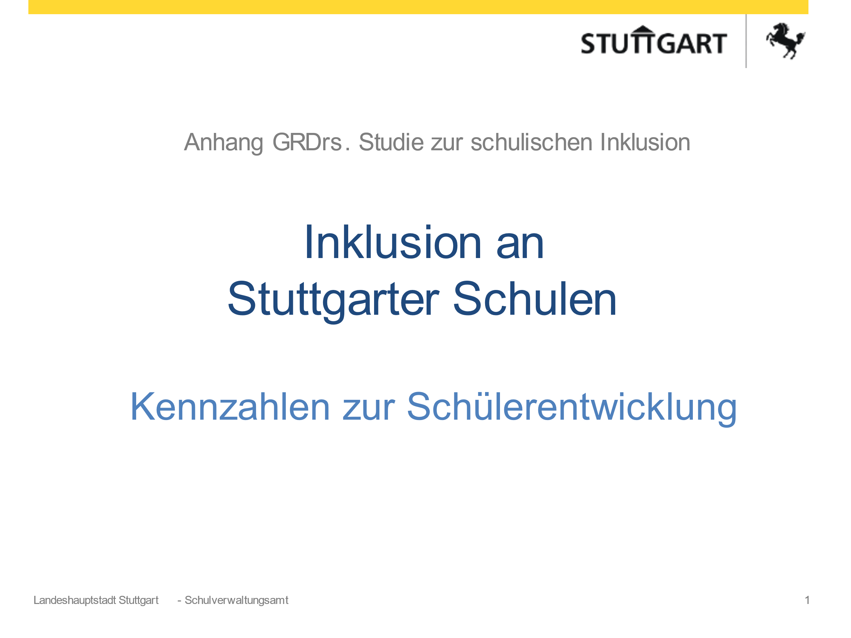

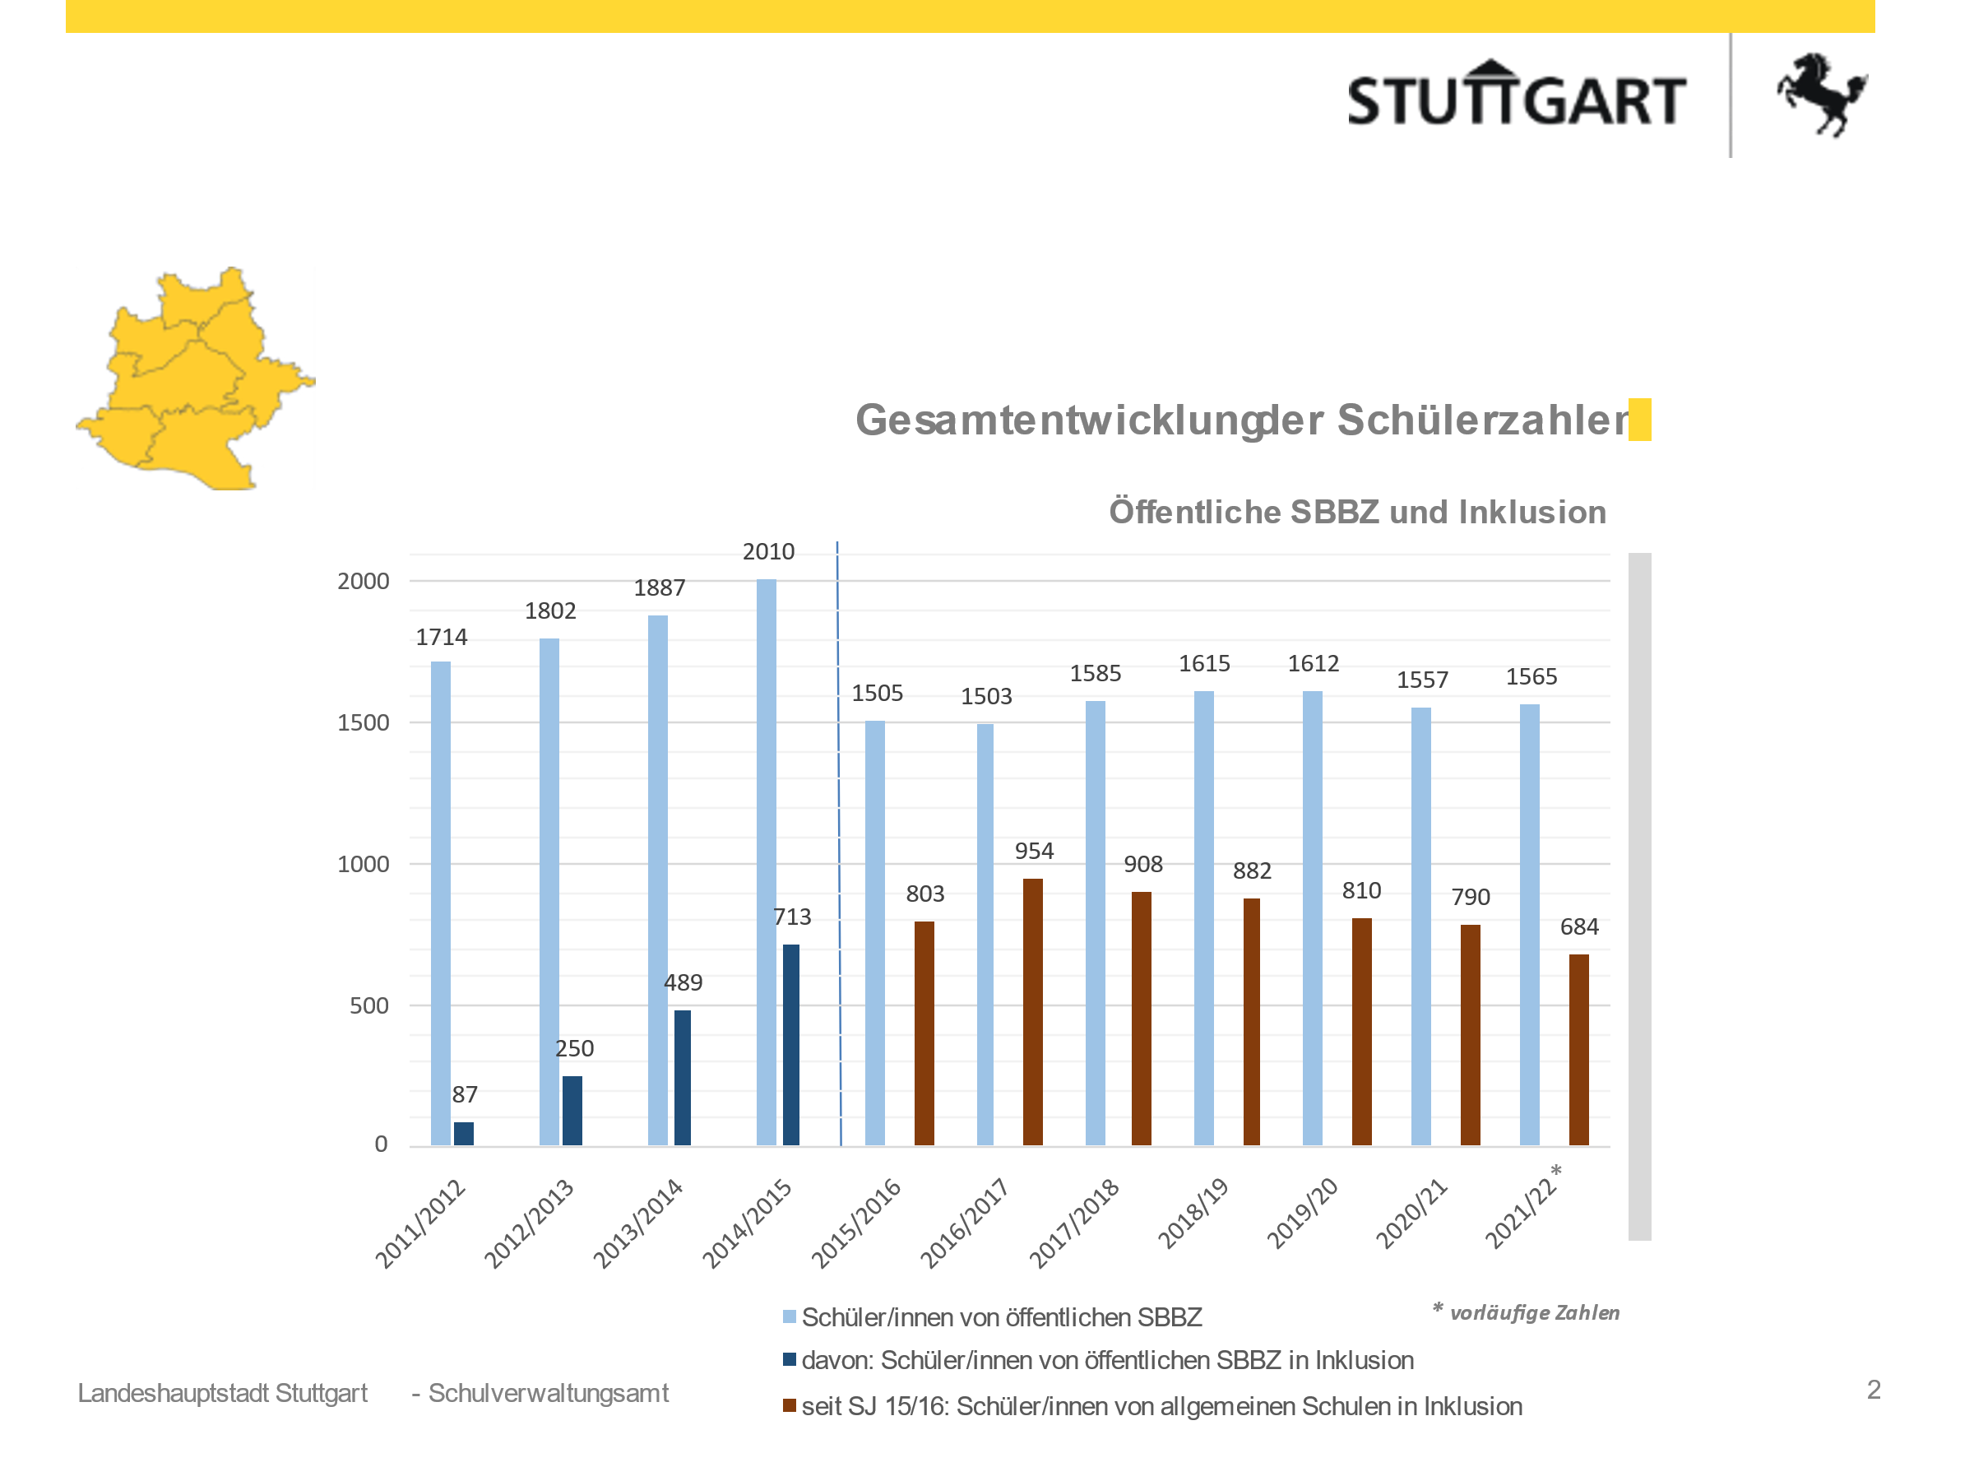

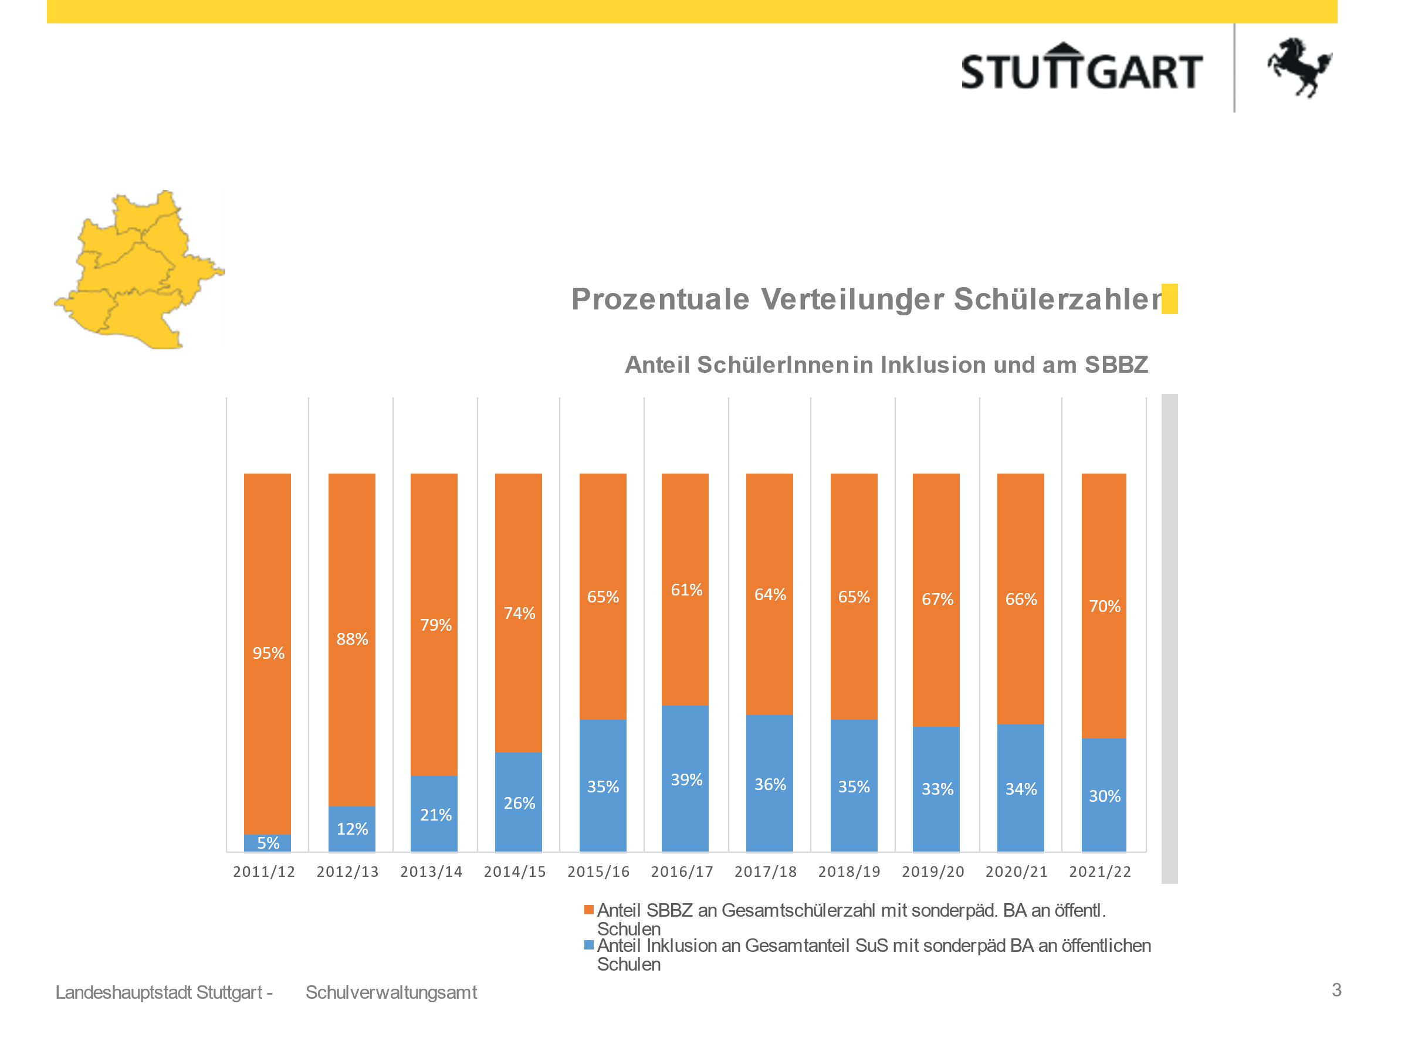

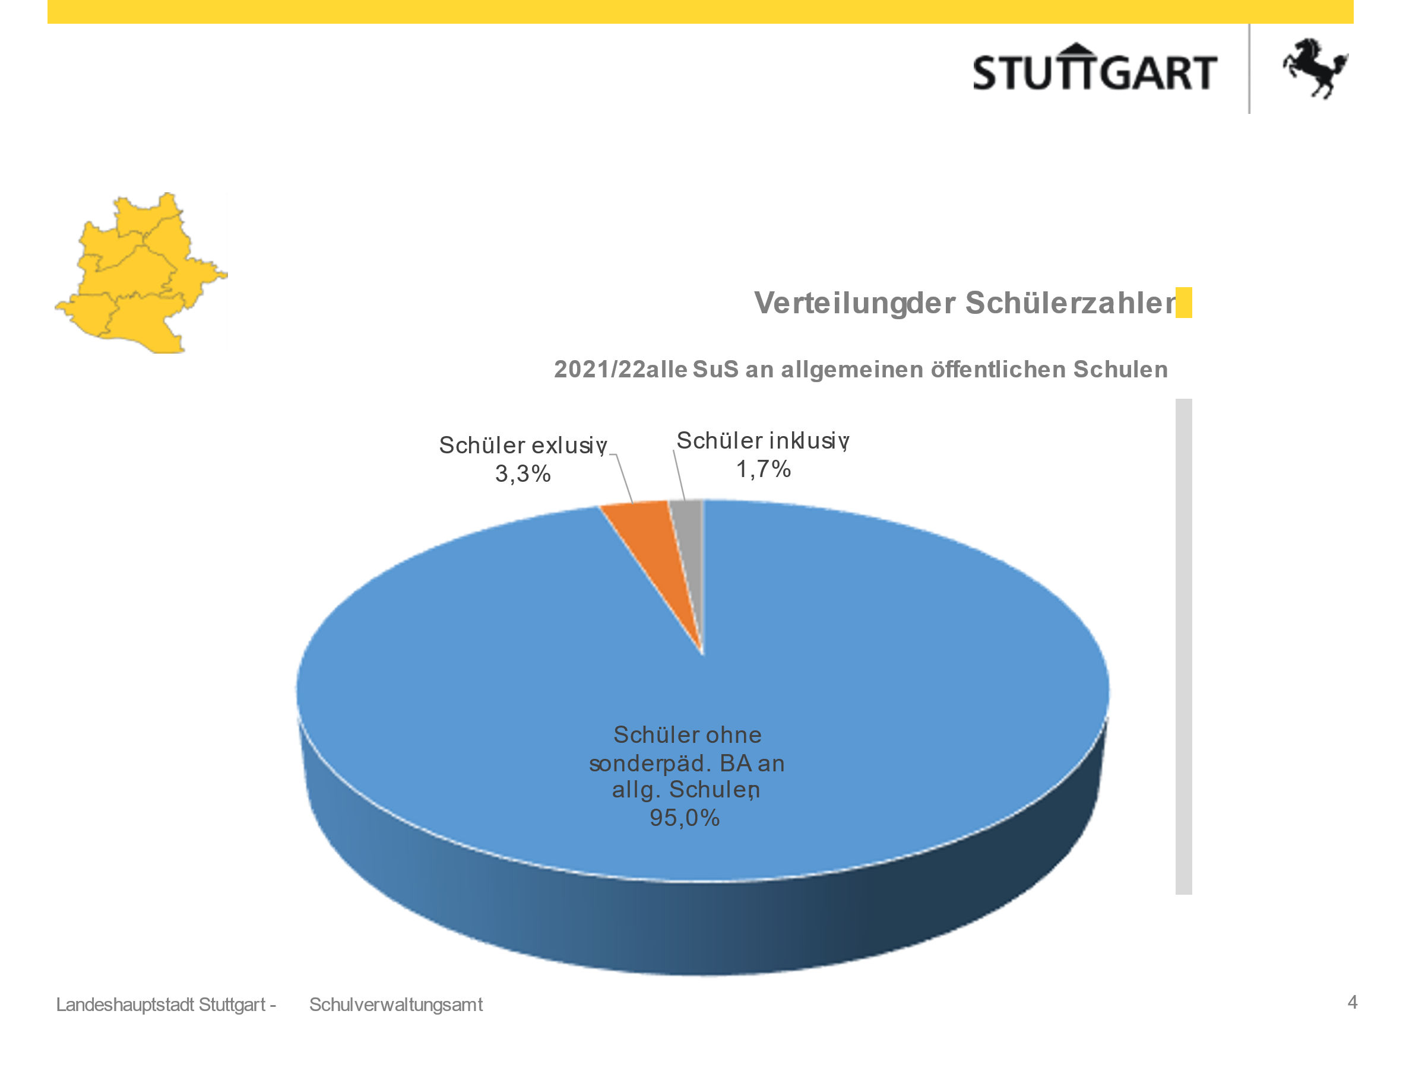

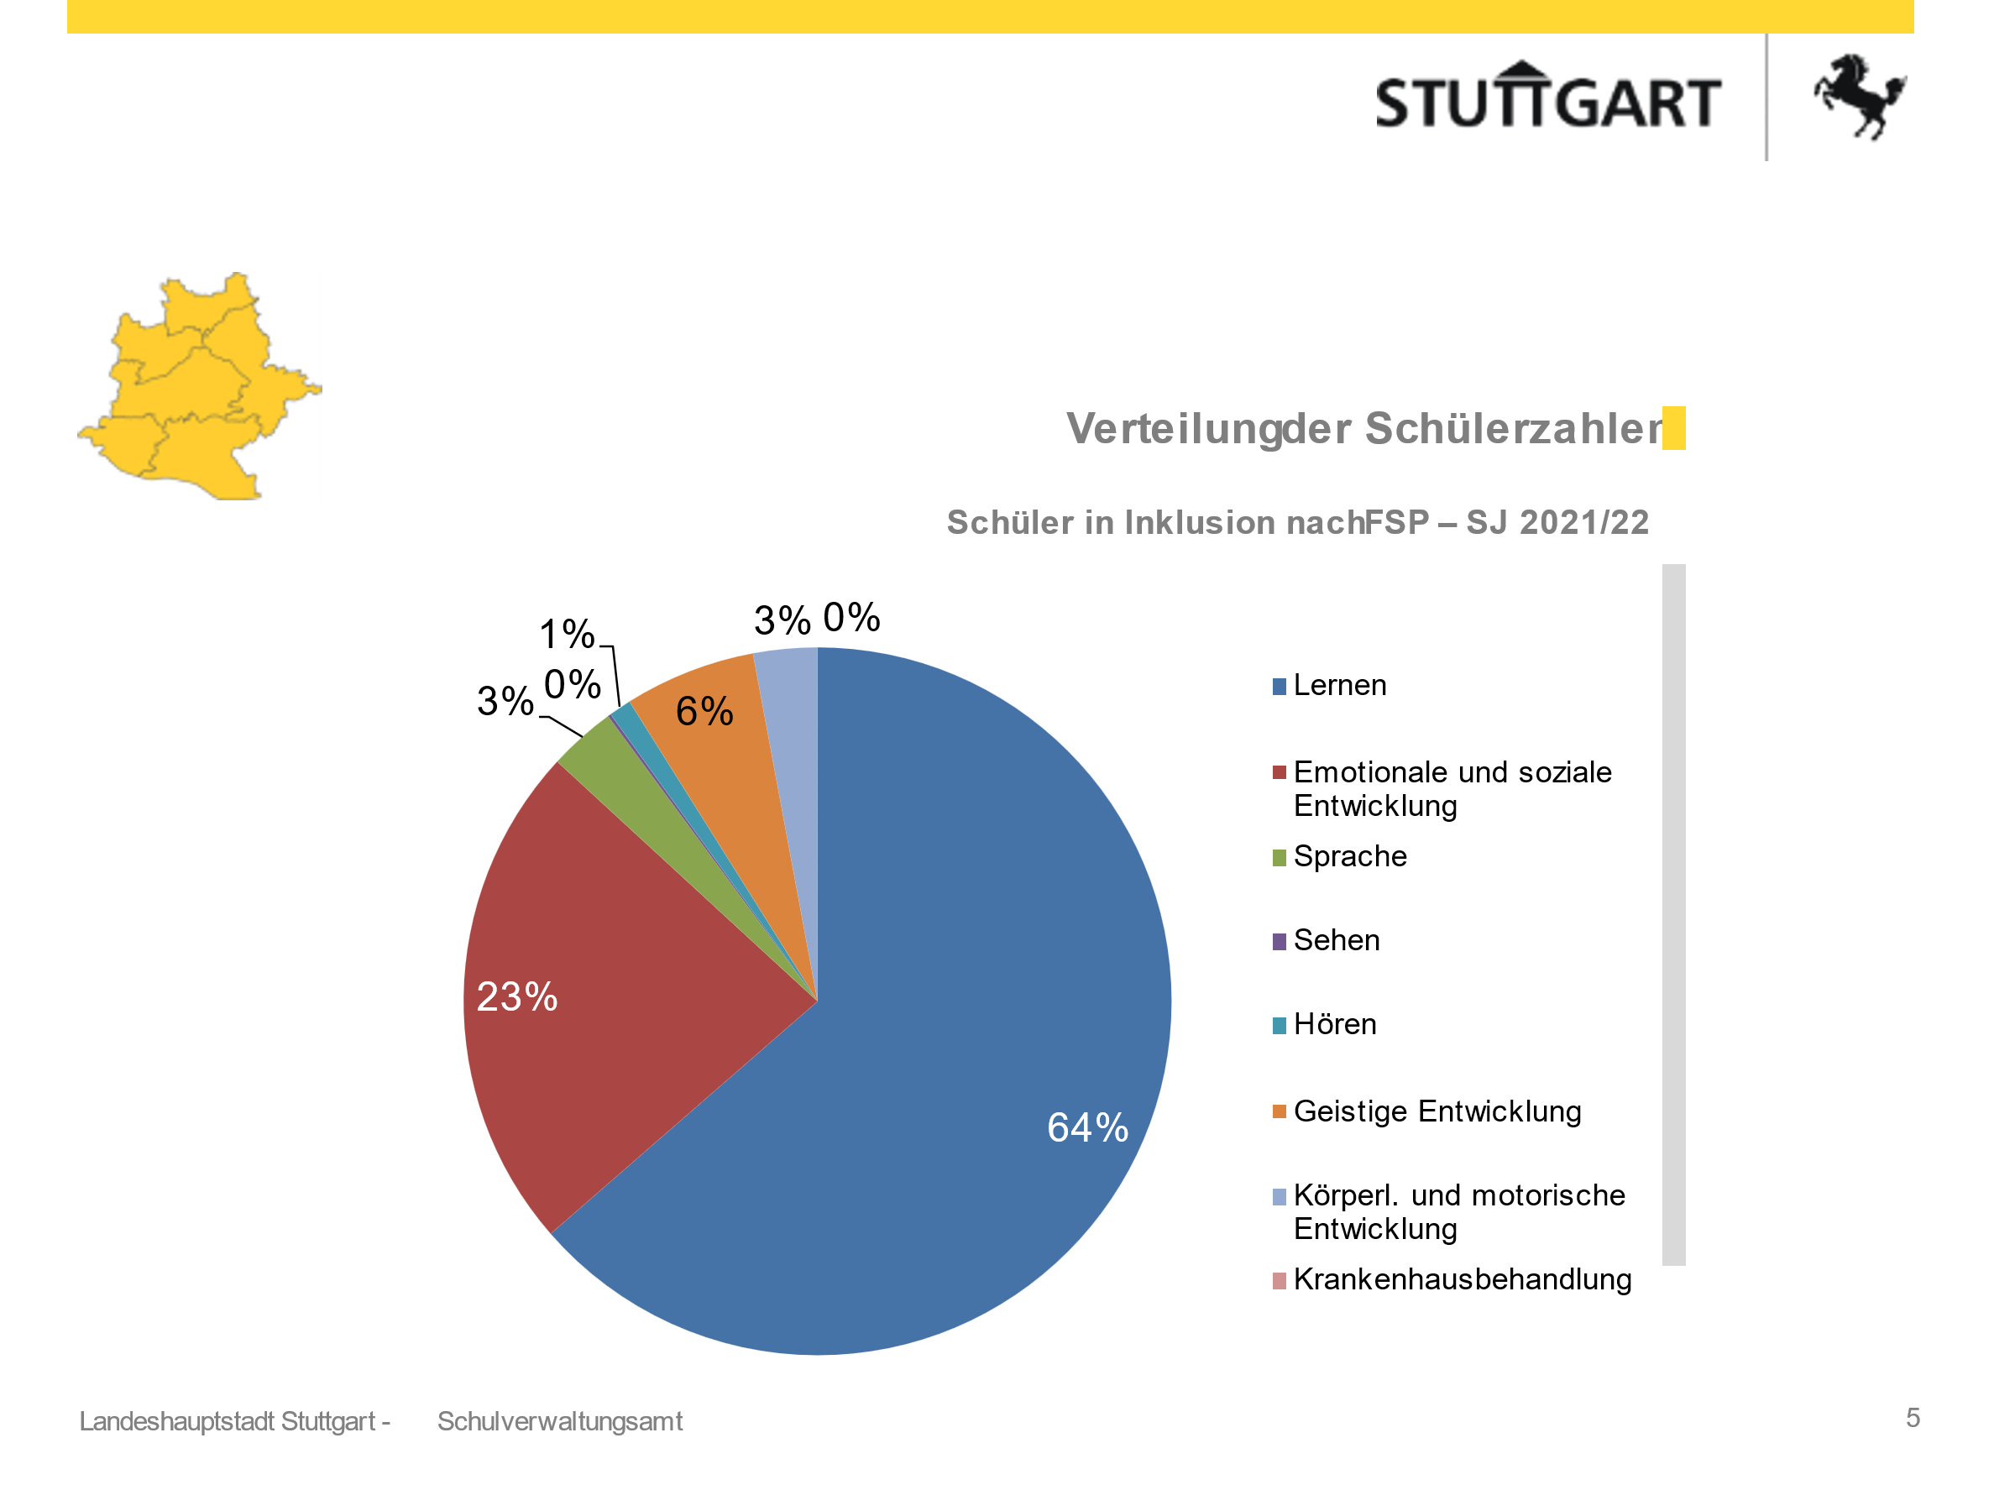

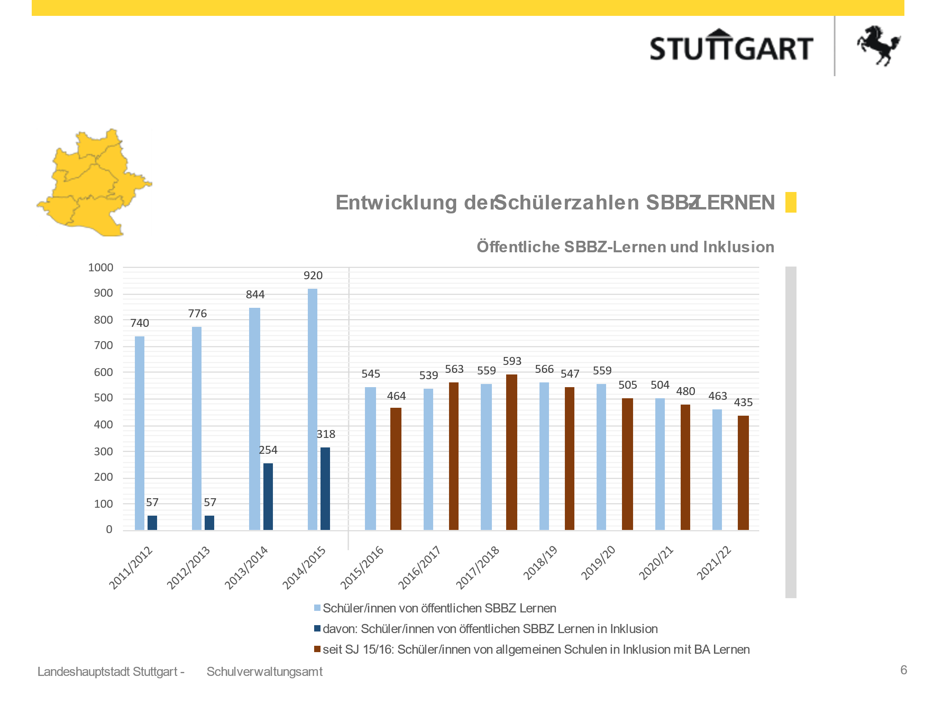

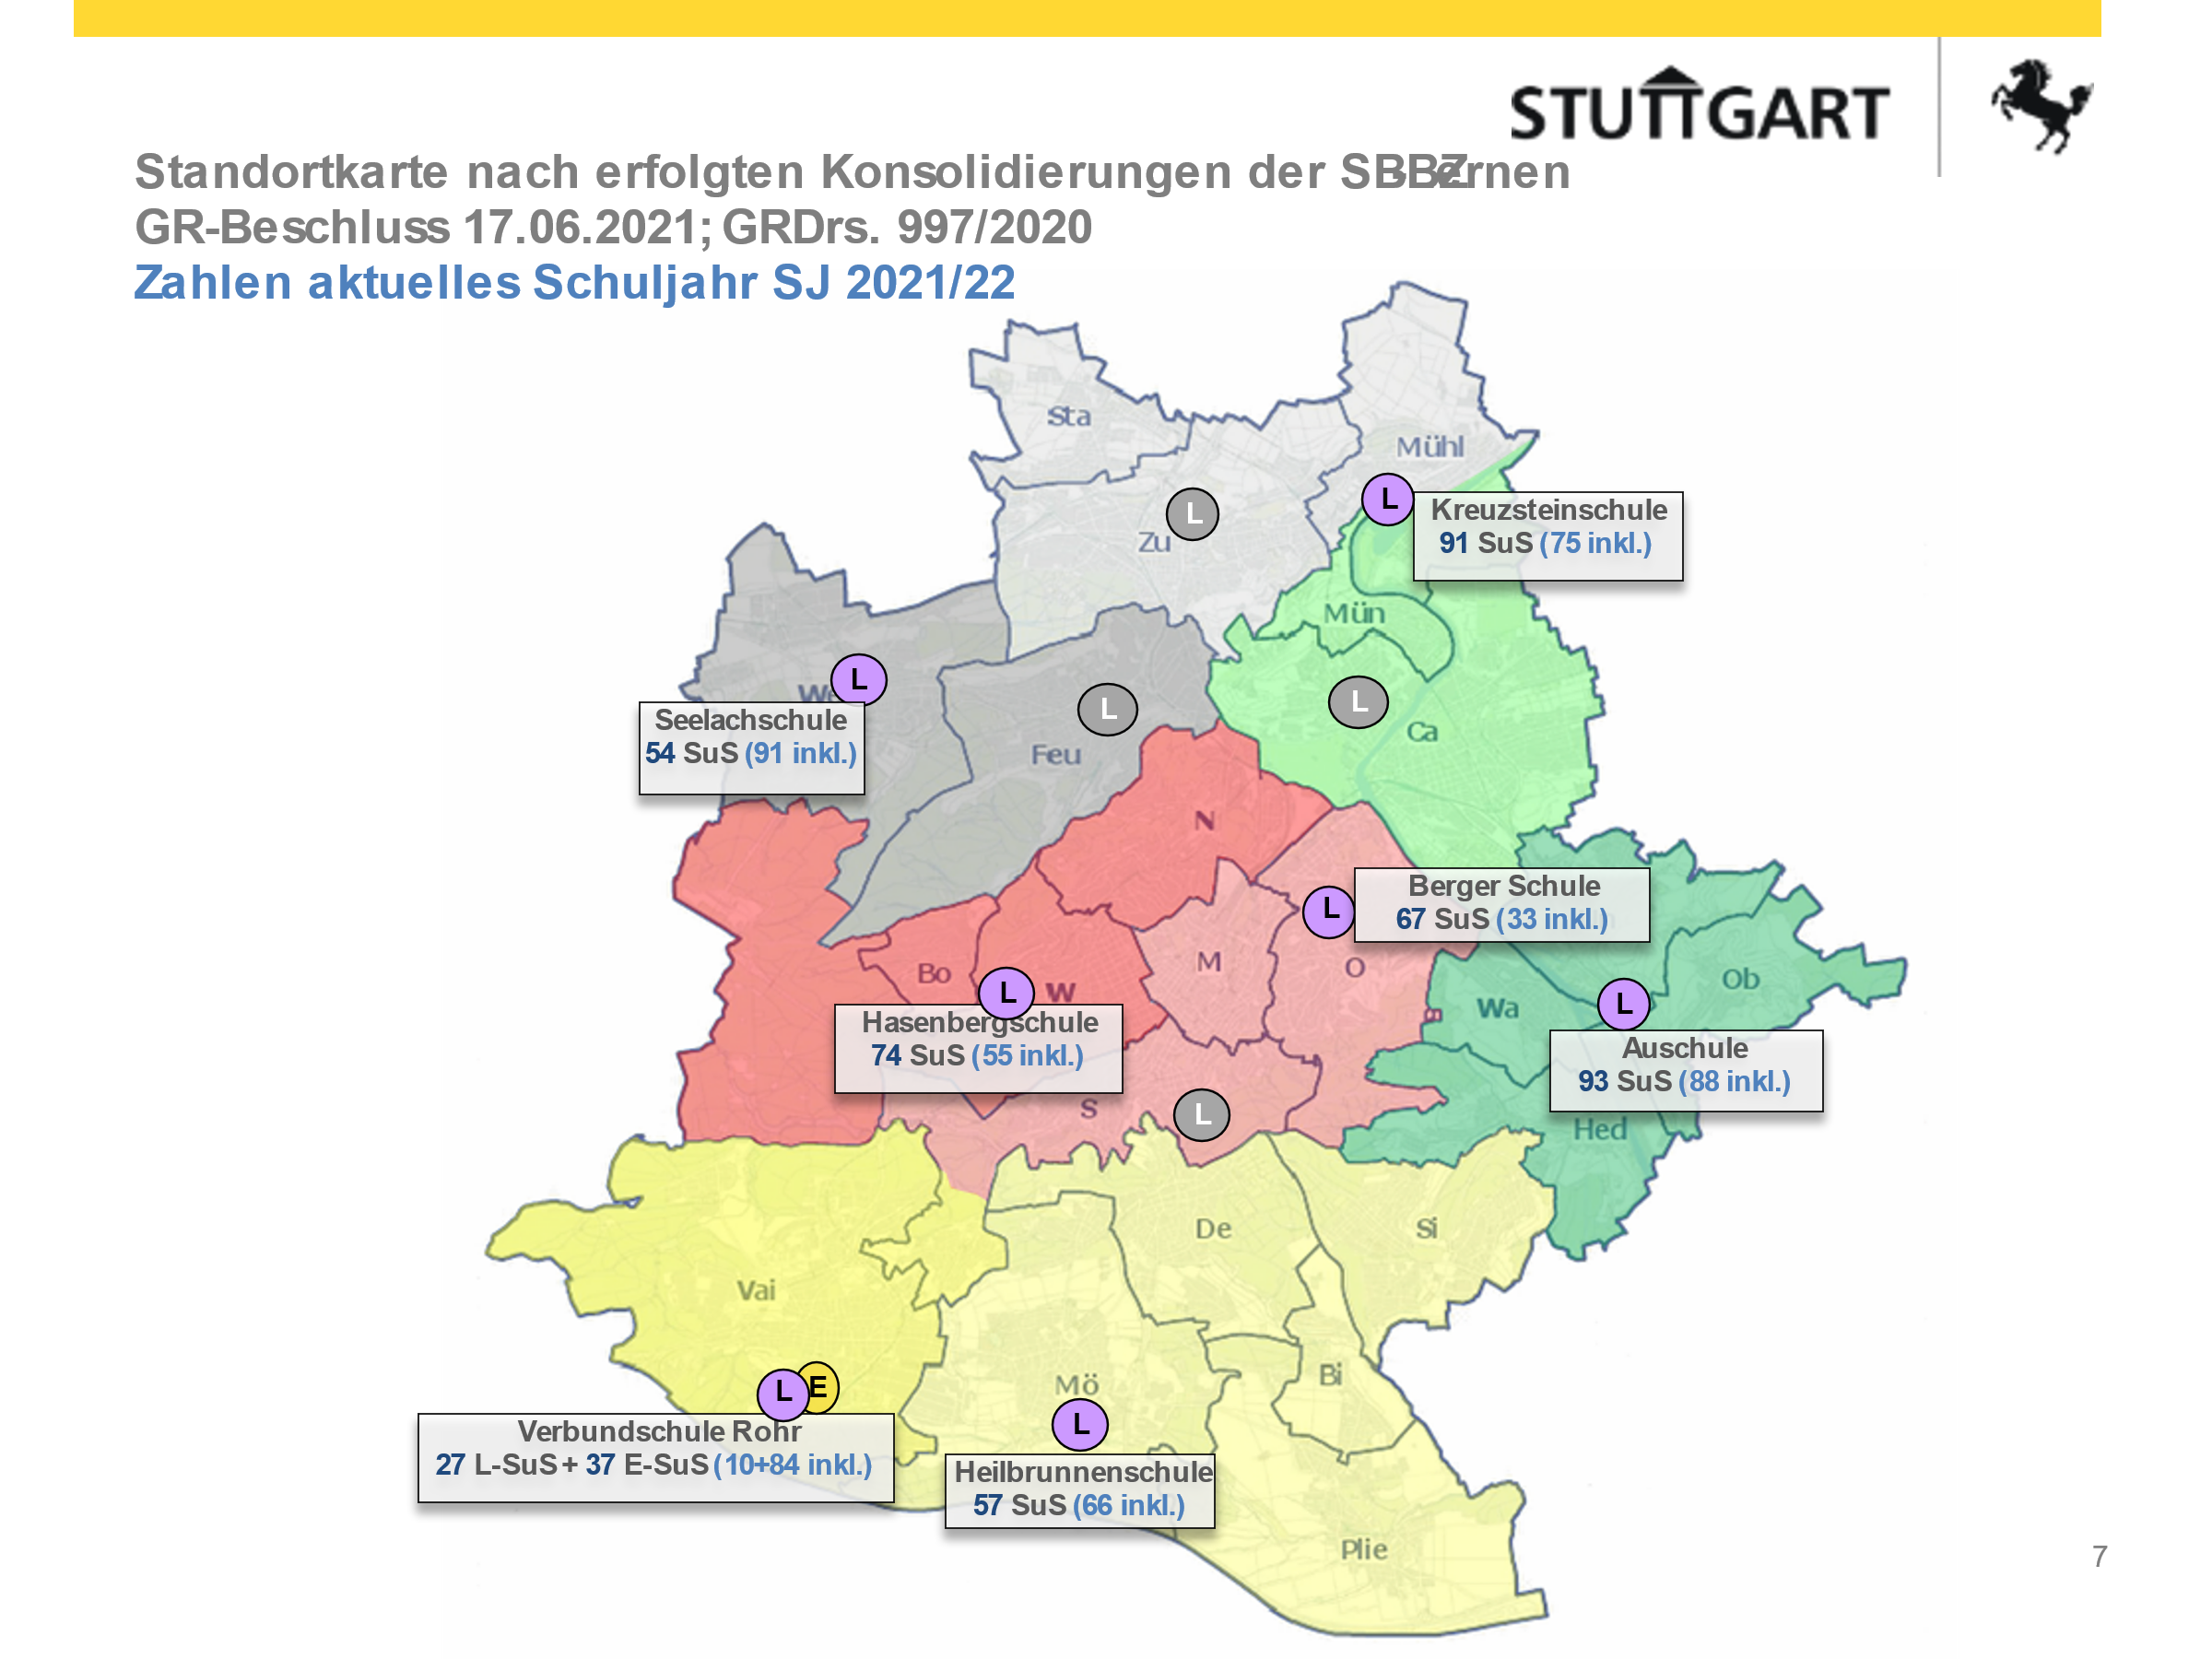

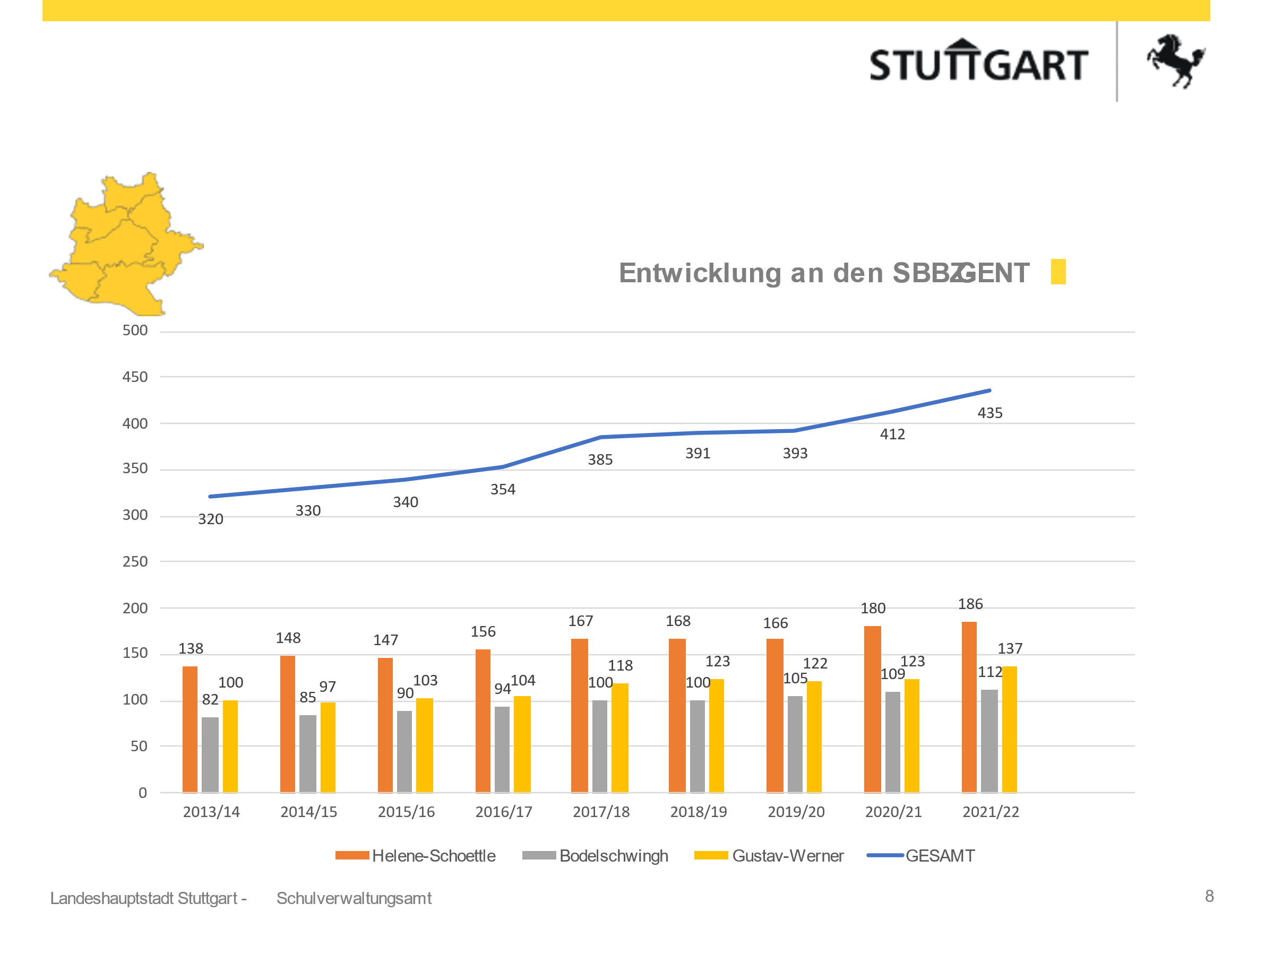

**Handlungsperspektiven**

|  |  |
| --- | --- |
| **Fazit 1**  Ein Drittel der im Rahmen der Befragung erfassten inklusiv beschulten Schüler*innen benötigt eine zusätzliche spezielle Therapie***.***In der Regel kann diese Therapie derzeit nicht an einer allgemeinen Schule durchgeführt werden und dieEltern müssen Therapieangebote außerhalb der Schule aufsuchen. Das bedeutet eine erhebliche zusätzliche Belas­tung für Eltern und Kinder. Eine teilweise Integration von Therapieangeboten in die allgemeinen Schulen könnte dieses Problem lösen. Auch Schüler*innen ohne festgestellten SBA könnten unter Berücksichtigung der jeweiligen räumlichen und personellen Möglichkeiten diese Angebote nutzen (z.B. Logopädie oder Physiotherapie). | **Handlungsperspektiven**  An allgemeinbildenden Schulen sollen bei zukünftigen Planungen entsprechende Therapieräume nach Möglichkeit berücksichtigt werden. Das städtische Ganztagsschulkonzept wird perspektivisch so weiterentwickelt, dass eine Integration von zusätzlichen Therapieangeboten für Schüler*innen an den allgemeinbildenden Schulen im Rahmen des Ganztagsangebotes möglich ist. Im Kontext der Weiterentwicklung inklusiver Ganztagskonzepte werden die entsprechend benötigten personellen und finanziellen Ressourcen der Politik zur gegebenen Zeit dargelegt. |
| **Fazit 2**  Allgemeine Schulen (wie auch die SBBZ) bieten neben Unterricht auch musische, kulturelle, kreative oder bewegungsorientierte Aktivitäten an. Dieseunterstützen die Persönlichkeitsentwicklungaller Schüler*innen, stärken das Selbstwertgefühl und fördern deren Gemeinschaftsentwicklung bzw. die Identifizierung mit ihrer Schule. Dies belegen auch die für diesen Bereich positiven Ergebnisse der Studie.  Ein positives Schul- und Klassenklima unterstützt nachweislich die Lern-, Leistungs- und Persönlichkeitsentwicklung von allen Kindern und Jugendlichen. Die Studie zeigt auf, dass dies gerade auch in der schulischen Inklusion von hoher Bedeutung ist. | **Handlungsperspektiven**  Außerunterrichtliche Angebote an (Ganztags-)Schulen werden so ausgestaltet, dass alle Kinder und Jugendlichen daran teilnehmen können. Hierfür sollen Angebote weiterentwickelt, Barrieren abgebaut und weitere unterstützende Strukturen im Bereich der Kinder- und Jugendhilfe an (Ganztags-) Schulen implementiert werden. Diese Weiterentwicklung bedarf der engen ämterübergreifenden Zusammenarbeit. Die bestehenden Hilfeleistungen verschiedener Leistungsträger und -erbringer müssen mit Blick auf die Konsequenzen der Reform des SGB VIII sowie des kommenden Rechtsanspruchs auf ganztägige Betreuung (GaFöG) neu betrachtet werden. Ziel ist es, (Ganztags-) Schule als Lebensraum für alle Schülerinnen und Schüler zu gestalten, wofür eine multiprofessionelle Kooperation unabdingbar ist. Hierfür werden weitere konzeptionelle Ansätze zur inklusiven Ganztagsschule und zum Pooling von Ressourcen auf den Weg gebracht werden.  In der aktuellen Praxis bedeutet das darüber hinaus auch die Bewilligung und auskömmliche Finanzierung von Schulbegleitung/Assistenz über die reinen Schulstunden hinaus während des gesamten Zeitraums, an welchem sich ein behindertes Kind an einer Schule aufhält.  Das derzeit in Planung befindliche verlässliche, begleitende professionsübergreifende Qualifizierungsangebot für Lehrkräfte und pädagogische Fachkräfte an städtischen Ganztagsschulen sollte um den Aspekt der Inklusion erweitert und auf alle in der schulischen Inklusion tätigen Personengruppen ausgeweitet werden; zusätzliche Ressourcen werden hierfür erforderlich (siehe Punkt 7).  Schulen werden nachdrücklich durch die verantwortlichen Institutionen angeregt und unterstützt, im Schulalltag darauf zu achten, dass Regeln des Miteinander, wechselseitige Wertschätzung, gegenseitige Rücksichtnahme, Hilfsbereitschaft etc. praktiziert werden. |
| **Fazit 3**  Ein schulisches Leitbild zu entwickeln ist Gelingensbedingung für ein abgestimmtes zielgerichtetes pädagogisches Handeln*,* durchwelches Heterogenität in Gruppen bewusst wahrgenommen, wertgeschätzt und den Schüler*innen individuelle Angebote zur Erhöhung von Aktivität und Teilhabe in der Gesellschaft unterbreitet werden.  Ein solches Leitbild sollte auch die Initiierung neuer Angebote, eingebettet in sozialräumlich vorhandene Strukturen beschreiben. Unabdingbar ist dabei auch eine Konzeption zur multiprofessionellen Kooperation. | **Handlungsperspektiven**  Ein schulisches Leitbild wird unter der Beteiligung aller (Lehrkräfte, Schüler*innen, Eltern, Schulsozialarbeiter*innen, Ganztagsbegleiter*innen) entwickelt und fortgeschrieben.  Schulen werden durch die zuständigen Ämter und Institutionen motiviert und arbeitsfähig gemacht, vermehrt an der Entwicklung von inklusiven Leitbildern zu arbeiten.  Die Stadt unterstützt die Schulgemeinschaften aktiv bei der Entwicklung von inklusiven Leitbildern gemeinsam mit allen an einer Schule tätigen Akteuren. |
| **Fazit 4**  Auf der Basis von zu entwickelnden bzw. zu praktizierenden schulischen inklusiven Leitbildern unter Einbezug und entsprechender Kooperationen mit den verantwortlichen Ämtern und Institutionen kann eine solche Herausforderung erfolgreich bewältigt werden. Um den Schulen dabei eine tragfähige Handlungsbasis bereitzustellen, sind erweiterte Kooperationen von Institutionen sowohl auf Landesebene als auch auf regionaler Ebene erforderlich. Entsprechende Strukturen sind in Stuttgart seit Einrichtung der Modellregion schon auf den Weg gebracht worden, bedürfen jedoch einer kontinuierlichen Evaluation und Weiterentwicklung. | **Handlungsperspektiven**  Konzepte der beruflichen Orientierung (BO) für inklusiv beschulte Schülerinnen und Schüler für den Bereich „Übergang Schule – Beruf“, werden kontinuierlich weiterentwickelt.  Diese Weiterentwicklung bedarf einer hohen Vernetzung aller schulischen und außerschulischen Partner, aus dem Bereich der Rehabilitation, der sozialen Eingliederung sowie dem Übergang Schule – Beruf. Hierfür wird eine verbindliche Arbeitsstruktur in der Landeshauptstadt auf den Weg gebracht.  Das Stuttgarter Arbeitsbündnis Jugend und Beruf (Arbeitsagentur, Jobcenter, Jugendamt, staatliches Schulamt) nimmt Schüler*innen mit SBA als Zielgruppe mit besonderen Bedarfen am Übergang Schule-Beruf in seine Planungen mit auf. Die Fachstelle des Arbeitsbündnisses unterstützt die Fachkräfte mit Schulungs- und Informationsformaten sowie bei der Klärung der Schnittstellenfragen. Zudem werden Vernetzungsformate zur verbesserten Zusammenarbeit bei der Begleitung der Schüler*innen während des Übergangsprozesses von der Schule in den Beruf angeboten.  Am Übergang Schule-Beruf sind viele Akteure beteiligt: Eltern; Schüler*innen, Lehrer*innen, Inklusionslehrer*innen, Schulamt, Agentur für Arbeit, Mitarbeiter*innen der Jugendhilfe, Jugendsozialarbeiter*innen, Eingliederungshilfe, ergänzende unabhängige Teilhabebegleitung, Integrationsfachdienst, KVJS, Jobcenter, Arbeitgeber*innen, Ärzt*innen, Therapeut*innen (einige Akteure natürlich nur optional).  Hier wird eine bessere Vernetzung erfolgen. Es wird geprüft, ob dies über das Arbeitsbündnis Übergang Schule/Beruf erfolgen kann.  Das Beratungsangebot wird ausgebaut. Jede / Jeder inklusiv beschulte Schüler*in erhält die Möglichkeit einer Beratung.   Vorstellung des Reha-Teams bzgl. Aufgaben, Angebot und Möglichkeiten der Förderung und Beratung zur Teilhabe am Arbeitsleben bei Netzwerkpartner*innen bspw. Jugendhilfe, Sozialpädagog*innen (Stiftung Jugendhilfe Aktiv, Caritas, JobConnections u.v.m.). |
| **Fazit 5**  Eine inklusive Schule stellt allen Personen durchgehende Barrierefreiheit zur Ver­fügung. Neben einer „Pädagogischen Architektur“ („der Raum als dritter Pädagoge“), die Schule als ganztägigen Lebensraum anbietet, gibt es z.B. die Möglichkeit, Räume multifunktional zu nutzen, um zeitgemäßes Lernen und Unterrichten selbstverständlich werden zu lassen. Bei der Umgestaltung vorhandener Schulbauten muss die Frage im Vordergrund stehen, wie die Räume gestaltet werden müssen, damit dort pädagogisch gut gearbeitet werden kann und sich alle wohl fühlen. | **Handlungsperspektiven**  Alle Schülerinnen und Schüler sollen an der Schule ihrer Wahl neben den entsprechenden pädagogischen Rahmenbedingungen auch ein geeignetes Lernumfeld in Hinblick auf die baulichen und räumlichen Gegebenheiten vorfinden.  Mit einer angestrebten Anpassung der Modellraumprogramme für Stuttgarter Schulen ist vorgesehen, die Raumstandards (Modellraumprogramme) an die zeitgemäßen pädagogischen Anforderungen und an die Bedürfnisse einer heterogenen Schülerschaft anzupassen. Aufgrund zusätzlich herzustellender Flächen ist mit baulichen Mehrkosten zu rechnen, die abhängig von der individuellen Ausgangssituation der jeweiligen Schule zu beziffern sein werden.  Aus der Pädagogik entwickelte räumliche Anforderungen für Schulbau- und Schulsanierungsvorhaben werden zur verbindlichen Grundlage für die beauftragten Planungsbüros.  Um das Ziel barrierefreier Schulgebäude zu erreichen, ist zudem eine umfassende Grundlagenarbeit und eine systematische Bestandserfassung an den Schulen und Schulsportstätten notwendig. Nicht nur bei der Erstellung von Neubauten, sondern auch für die Ertüchtigung des Gebäudebestandes, müssen Maßnahmenpakete zur Realisierung von Barrierefreiheit und inklusiven Schulen erarbeitet und deren Umsetzung konsequent verfolgt werden. Im Rahmen des Inklusionspakets 4.0 sind die erforderlichen Personalressourcen im Schulverwaltungsamt für den kommenden Doppelhaushalt 2024/25 angemeldet worden, um die Planung und Bereitstellung einer entsprechend inklusiven Raumgestaltung und Ausstattung der Schulen durch den Schulträger zu realisieren. |
| **Fazit 6**  Die zur Verfügung stehenden personellen Ressourcen reichen für eine qualifizierte schulische Inklusion nicht aus:  Es fehlt zum einen die Ressource sonderpädagogischer Fachkompetenz**,** die zieldifferenten Unterricht qualitativ absichert und die dringend notwendigen gemeinsamen Beratungen und Besprechungen mit den Lehrkräften der allgemeinen Schule, den Assistenzen sowie auch den Eltern ermöglicht.  Zum ande­ren haben auch die Lehrkräfte derallgemeinen Schule in der schulischen Inklusion durch einen erhöhten Besprechungs-, Vorbereitungs- und Abstimmungsbedarf einen weitaus höheren Zeitaufwand als im regulären Unterricht. Daher bedarf es auch hier einer höheren personellen Ausstattung. Es ist dem hohen Engagement und dem über das Normalmaß erbrachten zeitlichen Aufwand aller Lehrkräfte geschuldet, dass die schulische Inklusion in vielen Bereichen bisher trotzdem gelingen konnte. | **Handlungsperspektiven**  Dem für die ausreichende Bereitstellung von Lehrerressourcen zuständigen Land werden die Studienergebnisse sowie die Erfahrungen aus der Praxis vorgelegt und die Anpassung der personellen Ausstattung gefordert.  Mit dem in GRDrs 375/2020 dargestellten Konzept der „Flexgruppe“ wurde *ein* möglicher Lösungsansatz zu gelingender Inklusion an allgemeinen Schulen in Verbindung mit Ganztagsangeboten an SBBZ und weiterführenden Schulen entwickelt, dessen Umsetzung theoretisch an ausgewählten (Campus-)Schulstandorten im gesamten Stadtgebiet denkbar wäre. Eine Umsetzung des Flexgruppenkonzepts setzt jedoch zunächst die Bereitstellung der hierfür erforderlichen Personal- und Finanzressourcen sowie insbesondere auch landesseitig der benötigten Lehrerressourcen voraus, welche aktuell nicht vorhanden sind.  Pflegerisches- und Assistenzpersonal an Schulen wird entsprechend in ausreichendem Maß erforderlich. Hierzu werden entsprechende Anträge zum Doppelhaushalt 2024/2025 gestellt. |
| **Fazit 7**  Einverlässliches, begleitendes Qualifizierungsangebot für alle in der schulischen Inklusion tätigen Personengruppenträgt wesentlich zum Gelingen bei.  Gute Rahmenbedingungen an den Schulen tragen ebenso wesentlich zum Gelingen der schulischen Inklusion und damit auch zur Zufriedenheit aller Beteiligten bei. | **Handlungsperspektiven**  Das derzeit in Vorbereitung befindliche Qualifizierungsprogramm für Lehrkräfte und pädagogische Fachkräfte des Schulverwaltungsamts wird auf alle Akteure im schulischen Ganztag ausgeweitet und um einen Schwerpunkt „Inklusion in der Ganztagesbildung“ erweitert. Hierfür werden zusätzliche Finanz- und Personalressourcen erforderlich.  Multiprofessionelle Teams werden aufgebaut und kontinuierlich weiterentwickelt sowie Formate zum Austausch zur Verfügung gestellt.  Das Land prüft gemeinsam mit der Stadt, inwieweit Klassen mit einemgeringeren Klassenteilergebildet werden können, um den individuellen Förderbedarf aller Heranwachsenden zu erkennen und ihm mit professionellen Angeboten begegnen zu können.Es sind eineausreichende Anzahl von Sonderpädagog*innen an den allgemeinen Schulen tätig, um Diagnostik, Entwicklung von spezifischen individuellen Lernangeboten, Beratung (von Schüler*innen, Eltern, Lehrkräften, usw.) und eine Ergebnissicherung mit weiteren Planungen durchführen zu können. |
| **Fazit 8**  Sowohl Eltern als auch Schüler*innen im Grundschul- sowie im Sekundarbereichschätzen die Unterrichtsqualitätüberwiegend positiv ein*.* | **Handlungsperspektiven**  Keine. |

1. Dieses Wahlrecht kann nur dann eingeschränkt werden, wenn der Unterrichtsbesuch eines Kindes in allgemeinen Schulen den Bedürfnissen des Kindes nicht entspricht bzw. mit einem sehr hohen Mehraufwand verbunden wäre. Dies betrifft z.B. Kinder mit komplexen Mehrfachbehinderungen, die u.a. eine kontinuierliche medizinisch-therapeutische und/oder pflegerische Begleitung benötigen
2. Förderschwerpunkte: Sprache, Hören, Sehen, körperliche und motorische Entwicklung sowie emotional-soziale Entwicklung (früher Schulen für Erziehungshilfe).
3. Schon seit 2010/11 stieg in den Modellregionen kontinuierlich die Zahl der SuS mit SBA. Es ist zu vermuten, dass dieser Anstieg u.a. damit zusammenhing, dass Eltern nun ihre Kinder inklusiv beschulen lassen konnten und bereit waren, den SBA überhaupt feststellen zu lassen. Auch haben sich mehrfache Klassenwiederholungen an den allg. Schulen deutlich reduziert. In diesen Jahren stieg u.a. die allgemeine Schülerzahl.
4. Landesinstitut für Schulentwicklung, Statistisches Landesamt Baden-Württemberg (2018): Bildungsberichterstattung 2018. Stuttgart
5. https://www.kiggs-studie.de/fileadmin/KiGGS-Dokumente/kiggs_tn_broschuere_web.pdf
6. C. Scheidt-Nave, U. Ellert, U. Thyen2 ·M. Schlaud1
7. Klipker K, Baumgarten F, Göbel K, Lampert T, Hölling H (2018) Psychische Auffälligkeiten bei Kindern und Jugendlichen in Deutschland – Querschnittergebnisse aus KiGGS Welle 2 und Trends. Journal of Health Monitoring 3(3): 37–45. DOI 10.17886/RKI-GBE-2018-077
8. Götz, Th.; Frenzel, A.; Pekrun, R. (2008): Sozialklima in der Schule (Handbuch der Pädagogischen Psychologie / hrsg. von Wolfgang Schneider .... Göttingen: Hogrefe, 2008, S. 503-514)